Functional Spesification Design Nasabah
IT BluePrint - eBPR Project

dipersiapkan untuk :
PT. Usaha Karya Bina Mandiri (UKABIMA)


disusun oleh :
PT. Tabel Data Informatika
Version 2.0 – 12.2016


The information in this document and any attachment(s) is confidential and may be legally privileged. If you are not the reviewer, copying or other use of this document or any of its content is strictly prohibited and may be unlawful.

LEMBAR PENGESAHAN

Dokumen ini telah diterima dan disahkan oleh :
Tim PT. Tabel Data Informatika
Peran | Nama | Tanda Tangan
Bisnis Analis | Deni Iman Sutisna
Manajer Proyek | Arif Pramono
Bisnis Analis | - Putri Noviana  - Dea Ayunda
Programmer | - Dimas Maryanto  - Dewa Nyoman Santosa  - Karina Virgi  - Hariaty Simahunsong

Tim BPR Ukabima
Peran | Nama | Tanda Tangan
Pemeriksa 1
Pemeriksa 2
Yang Mengesahkan

Versi Kontrol
Tanggal | Versi | Author | Bagian | Daftar Perubahan
24-10-2016 | 1.0 | Putri Nofiana | Bisnis Analis
10-11-2016 | 1.0 | Putri Nofiana | Bisnis Analis
19-12-2016 | 2.0 | Putri Nofiana | Bisnis Analis

DAFTAR ISI

LEMBAR PENGESAHAN 2
DAFTAR ISI 3
DAFTAR GAMBAR 5
1. Nasabah 7
A. Aktor 7
B. Use Case 7
C. Diagram Aktivitas 8
1.1 Nasabah – Register Nasabah (Perorangan / Individu) 8
1.1.1 Tujuan 9
1.1.2 Aktor 9
1.1.3 Deskripsi 9
1.1.4 User Interface Registrasi Nasabah (Perorangan) 10
1.1.5 Design Definition 26
1.2 Nasabah – Registrasi Nasabah Badan Usaha 36
1.2.1 Tujuan 36
1.2.2 Aktor 36
1.2.3 User Interface Registrasi Nasabah Badan Usaha 37
1.2.4 Design Definition 46
1.3 Nasabah – Nama Grup/ Instansi 52
1.3.1 Tujuan 52
1.3.2 Aktor 52
1.3.3 User Interface Nama Grup/Instansi 53
1.3.4 Design Definition 57
1.4 Nasabah – Blacklist Nasabah 59
1.4.1 Tujuan 59
1.4.2 Aktor 59
1.4.3 User Interface Daftar Blacklist Nasabah 60
1.4.4 Design Definition 62
LAMPIRAN 1 63
LAMPIRAN 2 65
LAMPIRAN 3 67
LAMPIRAN 4 68

DAFTAR GAMBAR

Gambar 1. 1 Use Case Sistem Informasi Nasabah 7
Gambar 1. 2 Diagram Aktifitas Nasabah 8
Gambar1. 3 User Interface Registrasi Nasabah– Tab Menu General 10
Gambar 1. 4 Nasabah yang tidak terdaftar kedalam blacklist 11
Gambar 1. 5 Nasabah yang terdaftar kedalam blacklist 12
Gambar 1. 6 Halaman Menu Nasabah Perorangan 13
Gambar 1. 7 User Interface Registrasi Nasabah – Tab Menu Data Personal 14
Gambar 1. 8 Field Tambahan 15
Gambar 1. 9 User Interface Registrasi Nasabah – Tab Menu Pekerjaan 16
Gambar 1. 10 User Interface Registrasi Nasabah – Tab Menu Alamat Usaha 18
Gambar 1. 11 User Interface Registrasi Nasabah– Tab Menu Saudara / Referensi 19
Gambar1. 12 Tabel Tambah Saudara / Referensi 20
Gambar 1. 13 Kotak Dialog Konfirmasi 20
Gambar 1. 14 User Interface Registrasi Nasabah – Tab Menu Informasi Lainnya 22
Gambar 1. 15 User Interface Registrasi Nasabah – Cari Referensi Nasabah 23
Gambar 1. 16 User Interface Registrasi Nasabah Baru – Tab Menu Informasi Lainnya 24
Gambar1. 17 User Interface Registrasi Nasabah Badan Usaha – Tab Menu General 37
Gambar1. 18 Halaman Menu Nasabah Badan Usaha 38
Gambar 1. 19 User Interface Registrasi Nasabah Badan Usaha – Tab Menu Data Usaha 39
Gambar 1. 20 User Interface Registrasi Nasabah Badan Usaha – Tab Pengurus/Pemilik 40
Gambar 1. 21 Tabel Pengurus/Pemilik 41
Gambar 1. 22 Kotak Dialog Konfirmasi 41
Gambar 1. 23 User Interface Registrasi Nasabah Badan Usaha – Tab Menu Informasi Lainnya 42
Gambar1. 24 User Interface Registrasi Nasabah Badan Usaha – Tab Menu Laporan Keuangan Debitur 44
Gambar 1. 25 User Interface Registrasi Nasabah Badan Usaha – Tab Menu Dokumen Penunjang 45
Gambar 1. 26 User Interface Nama Grup/Instansi 53
Gambar 1. 27 User Interface Tambah Grup/Instansi 53
Gambar 1. 28 User Interface Detail Grup- Tab Menu General 54
Gambar 1. 29 User Interface Detail Grup- Tab Menu Anggota 55
Gambar 1. 30 User Interface Tambah Anggota 56
Gambar 1. 31 User Interface Daftar Blacklist Nasabah 60
Gambar1. 32 User Interface Tambah Blacklist Nasabah 61
Gambar 1. 33 Cetakan Data Nasabah Perorangan - 1 63
Gambar 1. 34 Cetakan Data Nasabah Perorangan - 2 64
Gambar 1. 35 Cetakan Data Nasabah Badan Usaha - 1 65
Gambar 1. 36 Cetakan Data Nasabah Badan Usaha - 2 66
Gambar 1. 37 Cetakan Detail Grup 67
Gambar 1. 38 Cetak Daftar Blacklist 68

Nasabah
Modul Nasabah merupakan modul yang berhubungan dengan data informasi nasabah baik nasabah perorangan / individu maupun badan usaha. Selain itu modul nasabah ini menjadi salah satu informasi penting untuk mengawali pembukaan rekening tabungan, rekening deposito maupun rekening kredit.

Aktor
Aktor yang berperan di dalam modul nasabah adalah customer service.

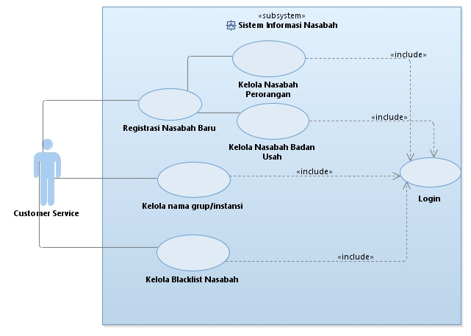
Use Case
Gambar 1. 1 Use Case Sistem Informasi Nasabah

Diagram Aktivitas
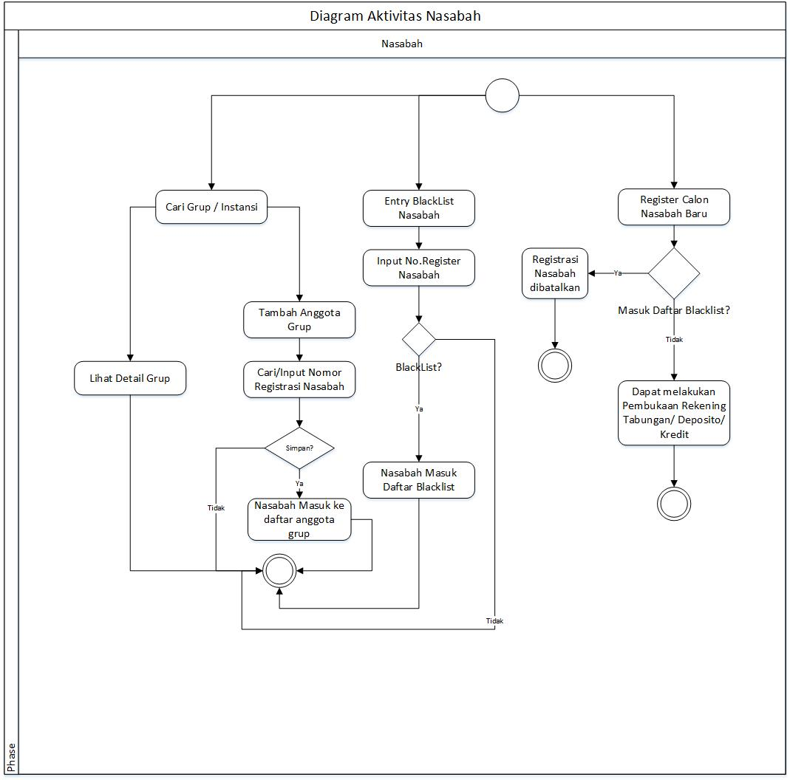
Gambar 1. 2 Diagram Aktifitas Nasabah

Nasabah – Register Nasabah (Perorangan / Individu)
Menu nasabah - form registrasi nasabah perorangan berfungsi menambah data ataupun informasi- informasi mengenai calon nasabah. Di dalam form registrasi nasabah ini terdapat beberapa tab menu yang berisi informasi seputar calon nasabah. Berikut tab menu yang ada di dalam form register nasabah :
- Tab menu general
- Tab menu data personal
- Tab menu pekerjaan
- Tab menu alamat usaha
- Tab menu kontak saudara
- Tab menu informasi lainnya
- Tab menu dokumen penunjang

Tujuan
Tujuan form registrasi nasabah adalah untuk merekam data / informasi nasabah baru yang nantinya digunakan untuk memproses persetujuan pembukaan rekening baru seperti pembukaan rekening tabungan, deposit dan kredit.

Aktor
Aktor yang berperan di dalam modul dokumen nasabah – form registrasi nasabah adalah customer service.

Deskripsi
Aturan tetap yang berlaku pada modul nasabah – form registrasi nasabah adalah:
- Setiap nasabah hanya boleh memiliki 1 (satu) nomor register. Nomor register atau CIF ini terdiri dari 12 digit, yaitu 2 digit pertama kode BPR pusat, 2 digit berikutnya kode cabang BPR dan 8 digit terakhir merupakan running number.
- Setiap nasabah yang telah menjadi nasabah sebelumnya dan telah memiliki nomor rekening tabungan/ deposito / kredit namun telah tutup tabungan, maka nasabah tersebut tetap memiliki nomor register yang lalu sehingga apabila nasabah tersebut akan membuka rekening kembali maka customer service tidak boleh membuatkan nomor register baru tetapi menggunakan nomor register yang lama.
- Sebelum membuat nomor register baru, personel customer service harus memastikan terlebih dahulu bahwa calon nasabah tersebut tidak masuk ke dalam black list (daftar hitam nasabah). Jika calon nasabah tersebut masuk ke dalam black list, maka personel customer service wajib memberitahu kepada kepala operasional atau direktur agar calon nasabah tersebut tidak dapat membuka rekening.
- Nomor register tidak dapat ditutup apabila nomor register telah digunakan nasabah yang telah memiliki rekening tabungan atau rekening deposito atau rekening kredit, walaupun seluruh rekening milik nasabah tersebut telah ditutup.

User Interface Registrasi Nasabah (Perorangan)

      - Tab Menu General
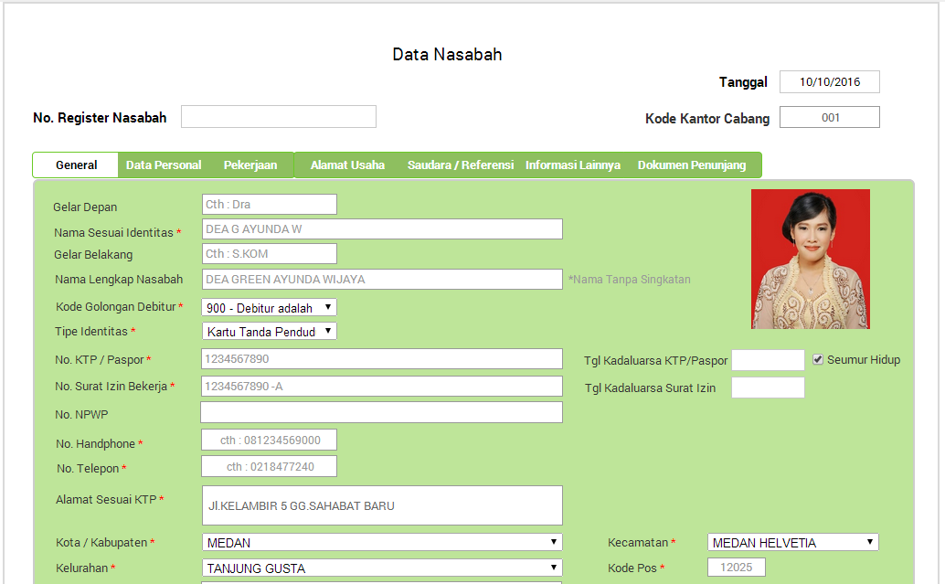
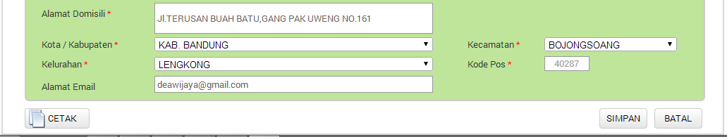
User interface tab menu general ini berfungsi untuk menambahkan data informasi umum dari calon nasabah perorangan / individu.
Gambar1. 3 User Interface Registrasi Nasabah– Tab Menu General

Berikut Basic Course untuk memasukkan data calon nasabah pada tab menu general :
- User memilih menu nasabah > nasabah perorangan > tambah nasabah pada area halaman nasabah perorangan. Sistem akan menampilkan halaman form registrasi data nasabah baru untuk individu dimana tanggal sudah ter-set secara otomatis
- Pilih Tab menu “general” maka sistem akan menampilkan form informasi data calon nasabah yang harus diisi.
- Field kode golongan debitur berisi dua pilihan yaitu debitur adalah penduduk dan debitur bukan penduduk. Jika debitur bukan penduduk, maka akan muncul satu field nomor surat izin bekerja yang wajib diisi oleh debitur. Jika debitur adalah penduduk maka field ini tidak akan muncul.
- Field tipe identitas berisi dua pilihan yaitu Kartu Tanda Penduduk (KTP) dan Paspor.
- Ketika user menginputkan nama nasabah dan no.KTP / Paspor nasabah, maka sistem akan mengecek secara otomatis apakah nasabah tersebut masuk kedalam black list nasabah atau tidak agar nasabah tersebut tidak dapat melakukan register lagi sebagai nasabah yang baru.
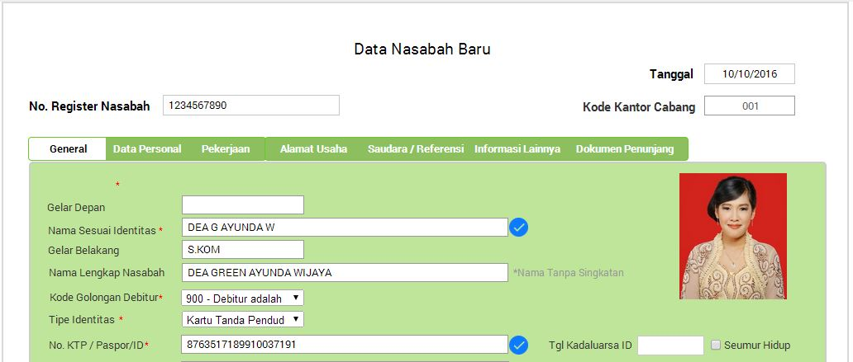
Berikut contoh nasabah yang tidak terdaftar ke dalam blacklist :
Gambar 1. 4 Nasabah yang tidak terdaftar kedalam blacklist

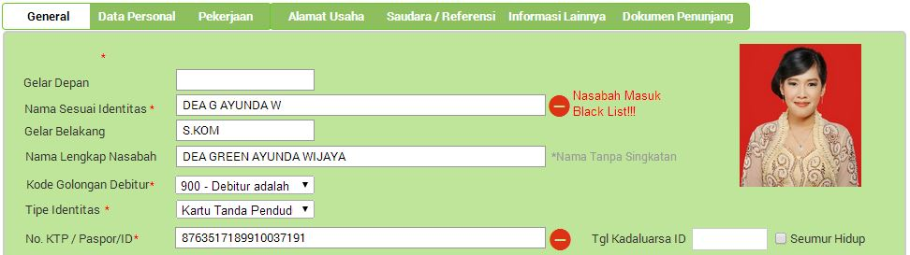
Berikut contoh nasabah yang terdaftar ke dalam blacklist :
Gambar 1. 5 Nasabah yang terdaftar kedalam blacklist

- User menginputkan informasi alamat calon nasabah , ketika user memilih salah satu kota/kabupaten, maka untuk daftar kecamatan dan kelurahan akan secara otomatis menampilkan list kecamatan dan kelurahan yang ada pada kota tersebut. Setelah memilih kecamatan maka secara otomatis field kode pos akan terisi.
- User memilih tombol [SIMPAN] maka sistem akan men-submit/ menyimpan data informasi tab general dan dapat melanjutkan pengisian data informasi pada tab selanjutnya yaitu tab data personal. Jika tidak memilih tombol simpan maka user tidak bisa melanjutkan pengisian ke tab selanjutnya.
- User memilih tombol [BATAL] maka sistem tidak akan men-submit / menyimpan data calon nasabah baru dan akan menampilkan halaman sebelumnya.
- User memilih tombol [CETAK] maka sistem akan mencetak seluruh data informasi calon nasabah baru yang telah diisikan sebelumnya seperti pada lampiran 1. Tombol cetak ini akan aktif jika semua data disemua tab data nasabah telah terisi dan tersimpan
- Jika user ingin mengubah data nasabah yang telah disimpan [EDIT] , maka user dapat mengubahnya pada halaman depan menu nasabah perorangan setelah mengisi seluruh tab informasi data nasabah yang ada. Berikut contoh tombol edit yang berada di halaman depan menu nasabah perorangan.

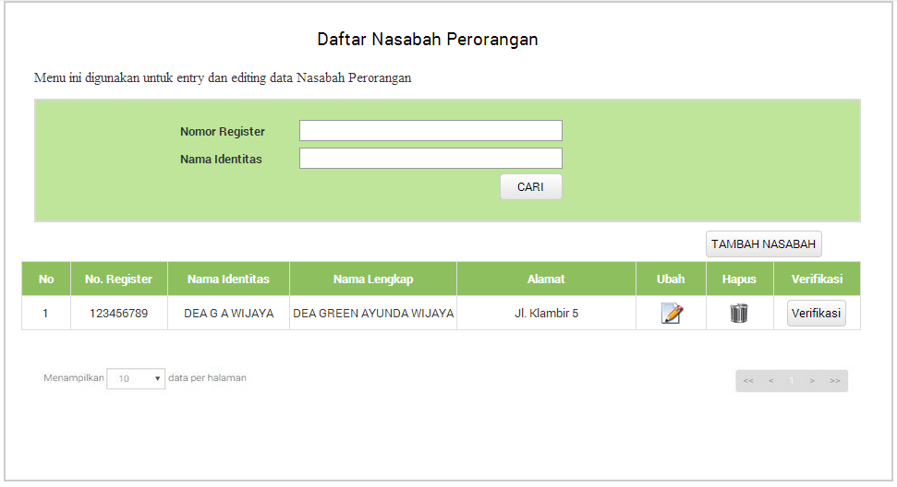
Gambar 1. 6 Halaman Menu Nasabah Perorangan
- Tombol verifikasi pada daftar nasabah perorangan berfungsi untuk mengecek / memverifikasi kebenaran/keaslian data nasabah. Authoritas yang dapat melakukan verifikasi adalah kepala operasional.

      - Tab Menu Data Personal
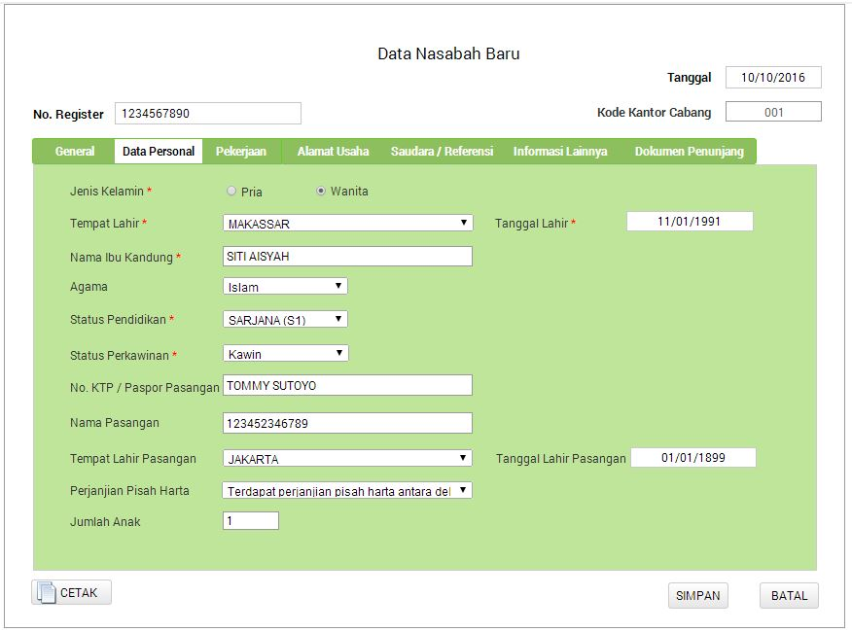
User interface tab menu data personal ini berfungsi untuk menambahkan data informasi yang lebih detail dari calon nasabah seperti status pendidikan, agama, nama suami/istri dan lainnya.

Gambar 1. 7 User Interface Registrasi Nasabah – Tab Menu Data Personal
Berikut merupakan Basic Course untuk memasukkan data calon nasabah pada tab menu data personal :
- User memilih tab menu “data personal” maka sistem akan menampilkan form informasi data calon nasabah yang harus diisi.
- Untuk field jenis kelamin, tempat lahir, tanggal lahir, nama ibu kandung dan status perkawinan wajib diisi (*)
- Pada field status perkawinan terdapat 3 (tiga) opsi pilihan yaitu kawin, belum kawin, dan bercerai.
- Ketika user memilih status perkawinan adalah bercerai maka secara otomatis akan muncul satu field tambahan yaitu jumlah anak. Sedangkan jika user memilih status perkawinan adalah kawin maka secara otomatis akan muncul beberapa field tambahan yaitu No. KTP / Paspor Pasangan, Nama Pasangan, Tempat dan Tanggal Lahir Pasangan, Jumlah Anak, dan Perjanjian Pisah Harta seperti contoh berikut ini :

Gambar 1. 8 Field Tambahan
- User memilih tombol [SIMPAN] maka sistem akan men-submit/ menyimpan data informasi tab data personal dan dapat melanjutkan pengisian data informasi pada tab selanjutnya yaitu tab data pekerjaan. Jika tidak memilih tombol simpan maka user tidak bisa melanjutkan pengisian ke tab selanjutnya.
- User memilih tombol [BATAL] maka sistem tidak akan men-submit / menyimpan data calon nasabah baru dan akan menampilkan halaman sebelumnya
- User memilih tombol [CETAK] maka sistem akan mencetak seluruh data informasi calon nasabah baru yang telah diisikan sebelumnya seperti pada lampiran 1.
- Jika user ingin mengubah data nasabah yang telah disimpan [EDIT] , maka user dapat mengubahnya pada halaman depan menu nasabah perorangan setelah mengisi seluruh tab informasi data nasabah yang ada (Gambar 1.6 ).

      - Tab Menu Pekerjaan
User interface tab menu pekerjaan ini berfungsi untuk menambahkan data informasi pekerjaan yang lebih detail dari nasabah seperti alamat pekerjaan, besar penghasilan, sumber penghasilan dan jumlah tanggungan.
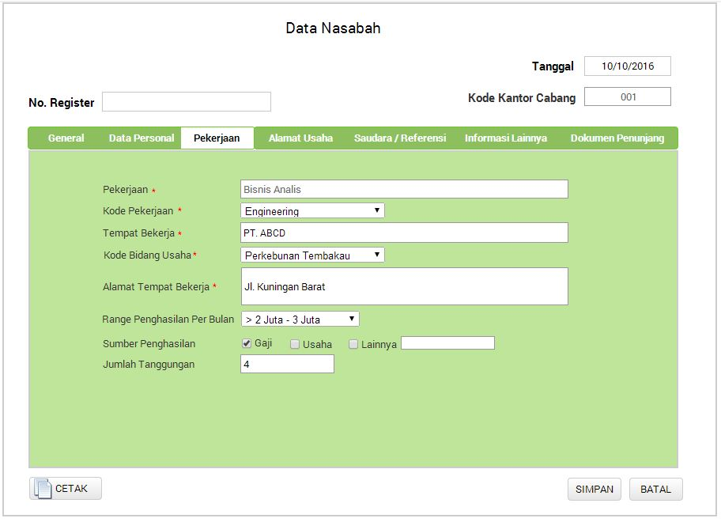
Gambar 1. 9 User Interface Registrasi Nasabah – Tab Menu Pekerjaan

Berikut merupakan Basic Course untuk memasukkan data nasabah pada tab menu pekerjaan :
- User memilih tab menu “pekerjaan” maka sistem akan menampilkan form informasi data nasabah yang harus diisi.
- Pada field pekerjaan diisi dengan nama pekerjaan nasabah, sedangkan untuk field tempat kode bekerja adalah jenis dari bidang pekerjaan nasabah. Contoh pekerjaan adalah programmer maka kode pekerjaannya adalah engineering.

- Pada field tempat bekerja diisi dengan nama perusahaan tempat nasabah bekerja, contoh PT. ABC. Sistem akan mencari apakah PT.ABC ada didalam database sistem BPR. Jika ada, maka secara otomatis sistem akan me-record data nasabah sebagai karyawan/pegawai yang bekerja di PT.ABC
- User memilih kode bidang usaha tempat calon nasabah bekerja. Contoh kode bidang usaha seperti jasa perikanan ataupun pertanian
- Pada field sumber penghasilan , user dapat memilih lebih dari satu sumber penghasilan.
- User memilih tombol [SIMPAN] maka sistem akan men-submit/ menyimpan data informasi tab pekerjaan dan dapat melanjutkan pengisian data informasi pada tab selanjutnya yaitu tab alamat usaha. Jika tidak memilih tombol simpan maka user tidak bisa melanjutkan pengisian ke tab selanjutnya.
- User memilih tombol [BATAL] maka sistem tidak akan men-submit / menyimpan data calon nasabah baru dan akan menampilkan halaman sebelumnya.
- User memilih tombol [CETAK] maka sistem akan mencetak seluruh data informasi calon nasabah baru yang telah di isikan sebelumnya seperti pada lampiran 1.
- Jika user ingin mengubah data nasabah yang telah disimpan [EDIT] , maka user dapat mengubahnya pada halaman depan menu nasabah perorangan setelah mengisi seluruh tab informasi data nasabah yang ada (Gambar 1.6 ).

      - Tab Menu Alamat Usaha
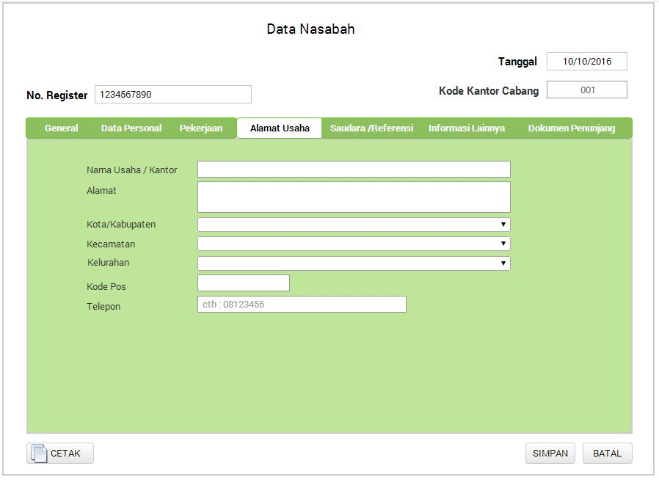
User interface tab kontak alamat usaha ini berfungsi untuk menambahkan data informasi jika calon nasabah memiliki usaha lain selain pekerjaan tetap yang ada. Tab menu ini tidak bersifat wajib diisi (opsional).

Gambar 1. 10 User Interface Registrasi Nasabah – Tab Menu Alamat Usaha
Berikut merupakan Basic Course untuk memasukkan data nasabah pada tab menu alamat usaha :
- User memilih tab menu “alamat usaha” maka sistem akan menampilkan form informasi data nasabah yang akan diisi.
- User menginputkan nama usaha/kantor, alamat, kota/kabupaten, kecamatan, kelurahan, kode pos dan no.telepon
- Ketika User menginputkan informasi alamat usaha nasabah , ketika user memilih salah satu kota/kabupaten, maka untuk daftar kecamatan dan kelurahan akan secara otomatis menampilkan list kecamatan dan kelurahan yang ada pada kota tersebut. Setelah memilih kecamatan maka secara otomatis field kode pos akan terisi.
- User memilih tombol [SIMPAN] maka sistem akan men-submit/ menyimpan data informasi tab alamat usaha dan dapat melanjutkan pengisian data informasi pada tab selanjutnya yaitu tab saudara/ referensi. Jika tidak memilih tombol simpan maka user tidak bisa melanjutkan pengisian ke tab selanjutnya.
- User memilih tombol [BATAL] maka sistem tidak akan men-submit / menyimpan data calon nasabah baru dan akan menampilkan halaman sebelumnya.
- User memilih tombol [CETAK] maka sistem akan mencetak seluruh data informasi calon nasabah baru yang telah diisikan sebelumnya seperti pada lampiran 1.
- Jika user ingin mengubah data nasabah yang telah disimpan [EDIT] , maka user dapat mengubahnya pada halaman depan menu nasabah perorangan setelah mengisi seluruh tab informasi data nasabah yang ada (Gambar 1.6 ).

      - Tab Menu Saudara / Referensi
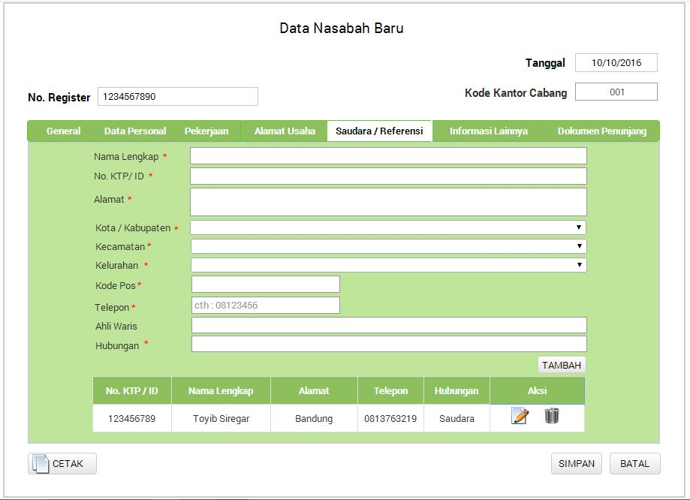
User interface tab saudara /saudara ini berfungsi untuk menambahkan data informasi mengenai kontak saudara dari nasabah baru yang dapat dihubungi. jika terjadi kondisi tertentu. Informasi kontak saudara/referensi ini juga dapat diisi lebih dari satu kontak yang dapat dihubungi.
Gambar 1. 11 User Interface Registrasi Nasabah– Tab Menu Saudara / Referensi

Berikut merupakan Basic Course untuk memasukkan data nasabah pada tab menu saudara / referensi :
- User memilih tab menu “saudara/ referensi” maka sistem akan menampilkan form informasi data nasabah yang harus diisi
- User wajib mengisi nama lengkap,no.KTP/ID saudara, alamat, kota/kabupaten, kecamatan, kelurahan, kode pos, telepon dan hubungan saudara/referensi dengan nasabah sedangkan field ahli waris bersifat opsional
- Jika User menginputkan informasi alamat saudara/referensi , ketika user memilih salah satu kota/kabupaten, maka untuk daftar kecamatan dan kelurahan akan secara otomatis menampilkan list kecamatan dan kelurahan yang ada pada kota tersebut. Setelah memilih kecamatan maka secara otomatis field kode pos akan terisi.
- User memilih tombol [TAMBAH] maka sistem akan men-submit/ menyimpan data kontak saudara calon nasabah baru dan menampilkannya pada tabel seperti berikut

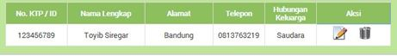

- Apabila user ingin mengubah data kontak saudara/referensi nasabah, user dapat memilih tombol gambar  [EDIT], maka sistem akan menampilkan kembali data-data kontak saudara/referensi calon nasabah untuk diubah
Gambar1. 12 Tabel Tambah Saudara / Referensi
- User memilih tombol gambar [HAPUS] maka akan muncul kotak dialog berisi konfirmasi hapus seperti gambar dibawah ini

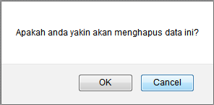
YA
TIDAK
Gambar 1. 13 Kotak Dialog Konfirmasi

- Jika user memilih tombol [YA] (gambar 1.13) maka sistem akan menghapus data kontak saudara / referensi calon nasabah yang berada di dalam tabel tab menu kontak saudara dan sebaliknya jika memilih tombol [TIDAK]
- User memilih tombol [SIMPAN] (gambar 1.13) maka sistem akan men-submit/ menyimpan data informasi tab saudara/referensi dan dapat melanjutkan pengisian data informasi pada tab selanjutnya yaitu tab informasi lainnya. Jika tidak memilih tombol simpan maka user tidak bisa melanjutkan pengisian ke tab selanjutnya.
- User memilih tombol [BATAL] (gambar 1.11) maka sistem tidak akan men-submit / menyimpan data calon nasabah baru dan akan menampilkan halaman sebelumnya.
- User memilih tombol [CETAK] (gambar 1.11) maka sistem akan mencetak seluruh data informasi calon nasabah baru yang telah diisikan sebelumnya seperti pada lampiran 1.
- Jika user ingin mengubah data nasabah yang telah disimpan [EDIT] , maka user dapat mengubahnya pada halaman depan menu nasabah perorangan setelah mengisi seluruh tab informasi data nasabah yang ada (Gambar 1.6 ).

      - Tab Menu Informasi Lainnya
User interface tab informasi lainnya ini berfungsi untuk menambahkan data opsional untuk kebutuhan lain dari nasabah.
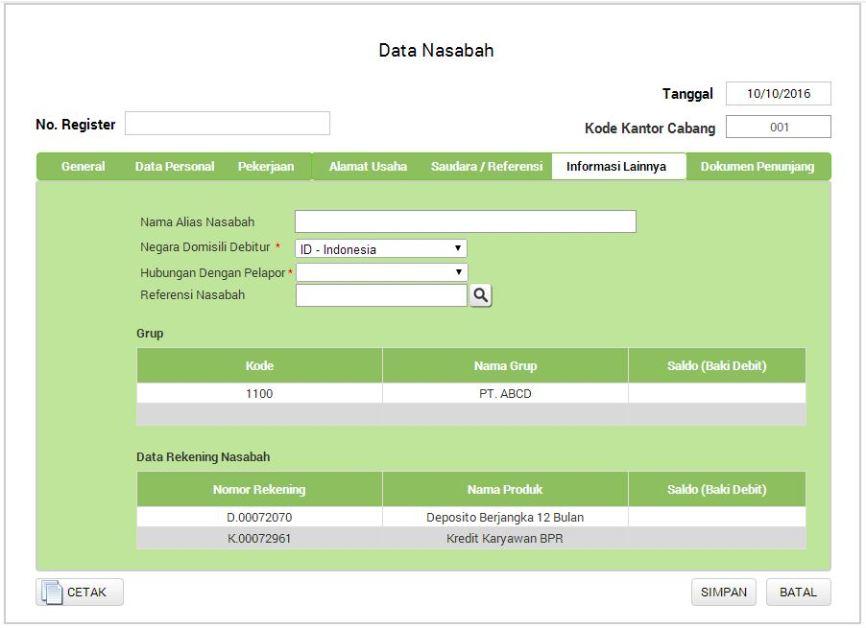
Gambar 1. 14 User Interface Registrasi Nasabah – Tab Menu Informasi Lainnya

Berikut merupakan Basic Course untuk memasukkan data calon nasabah pada tab menu informasi lainnya :
- User memilih tab menu “informasi lainnya” maka sistem akan menampilkan form informasi tambahan untuk kebutuhan lain dari data calon nasabah.
- Field nama alias nasabah diisi dengan nama panggilan nasabah dilingkungan sekitarnya. Contoh Mama Andi atau Bapak Ucok. Guna field ini berguna untuk mengecek nasabah jika terjadi kondisi tertentu.
- Field negara domisili debitur akan ter-set otomatis dengan Indonesia.

- Jika nasabah memiliki referensi relasi yang merekomendasikan nasabah ke BPR maka field referensi nasabah dapat diisi dengan memilih tombol gambar [CARI] untuk mencari nama relasi nasabah tesebut yang ada di database BPR, sistem akan menampilkan kolom pencarian referensi nasabah seperti berikut

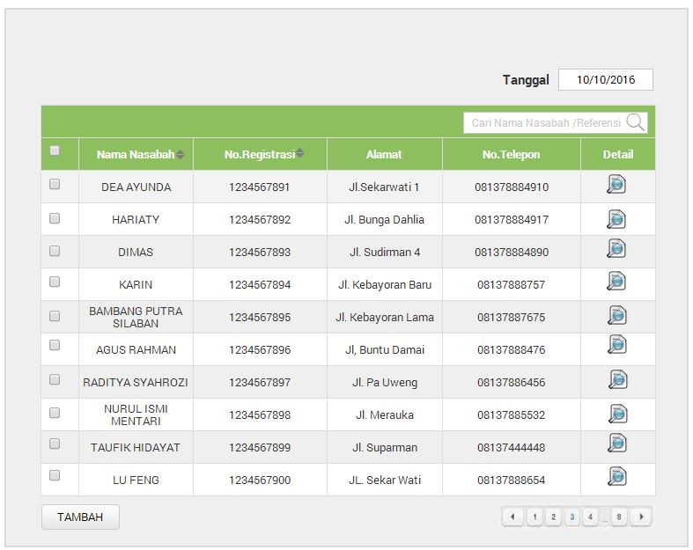
Gambar 1. 15 User Interface Registrasi Nasabah – Cari Referensi Nasabah

User menginputkan nama nasabah pada kolom pencarian maka secara otomatis sistem akan mencari dan menampilkan nama relasi nasabah (gambar 1.15). User dapat melihat detail dari referensi nasabah dengan memilih tombol gambar  [DETAIL] dan akan menampilkan biodata yang lebih lengkap mengenai referensi nasabah.
User memilih checklist untuk memilih nama referensi nasabah bersangkutan dan memilih tombol [TAMBAH] yang berada dibawah list nama. Sistem akan menambahkan nama referensi nasabah pada field sebelumnya (gambar 1.13)

- Untuk field grup dan data rekening nasabah (gambar 1.13) nantinya akan terisi setelah nasabah mempunyai grup instansi dan sudah membuka rekening baru
- User memilih tombol [SIMPAN] maka sistem akan men-submit/ menyimpan data informasi tab informasi lainnya dan dapat melanjutkan pengisian data informasi pada tab selanjutnya yaitu tab dokumen penunjang. Jika tidak memilih tombol simpan maka user tidak bisa melanjutkan pengisian ke tab selanjutnya.
- User memilih tombol [BATAL] maka sistem tidak akan men-submit / menyimpan data calon nasabah baru dan akan menampilkan halaman sebelumnya.
- User memilih tombol [CETAK] maka sistem akan mencetak seluruh data informasi calon nasabah baru yang telah di isikan sebelumnya seperti pada lampiran 1.
- Jika user ingin mengubah data nasabah yang telah disimpan [EDIT] , maka user dapat mengubahnya pada halaman depan menu nasabah perorangan setelah mengisi seluruh tab informasi data nasabah yang ada (Gambar 1.6 )

      - Tab Menu Dokumen Penunjang

User interface tab dokumen penunjang ini berfungsi untuk menambahkan dokumen untuk kebutuhan lain dari calon nasabah.

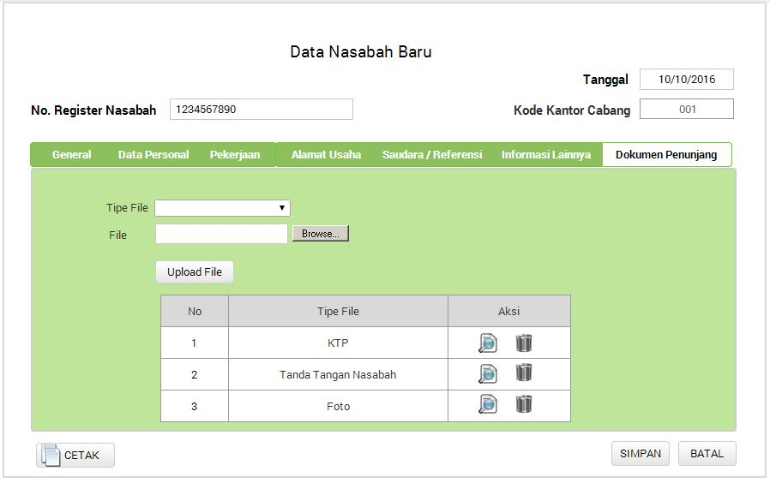
Gambar 1. 16 User Interface Registrasi Nasabah Baru – Tab Menu Informasi Lainnya

Berikut merupakan Basic Course untuk memasukkan data calon nasabah pada tab menu dokumen penunjang :
- User memilih tab menu “dokumen penunjang” maka sistem akan menampilkan form dokumen penunjang untuk kebutuhan lain dari data calon nasabah.
- User memilih tipe file yang disediakan sesuai dengan dokumen. Tipe file yang tersedia adalah Tipe File KTP, Tanda Tangan Nasabah dan Foto Nasabah. Lalu nasabah memilih tombol browse untuk memilih dokumen dan memilih tombol upload untuk mengunggah /meng-upload dokumen. Dokumen tersebut akan masuk kedalam tabel list yang ada pada tab menu dokumen penunjang.
- Jika user mengungah (upload) foto maka foto tersebut akan muncul di halaman awal dari data nasabah. Contoh seperti gambar 1.3
- Jika user mengunggah (upload) KTP dan Tanda Tangan maka file dapat dilihat
- User memilih tombol [SIMPAN] maka sistem akan men-submit/ menyimpan data nasabah baru
- User memilih tombol [BATAL] maka sistem tidak akan men-submit / menyimpan data calon nasabah baru dan akan menampilkan halaman sebelumnya.
- User memilih tombol [CETAK] maka sistem akan mencetak seluruh data informasi calon nasabah baru yang telah di isikan sebelumnya seperti pada lampiran 1.
- Jika user ingin mengubah data nasabah yang telah disimpan [EDIT] , maka user dapat mengubahnya pada halaman depan menu nasabah perorangan setelah mengisi seluruh tab informasi data nasabah yang ada (Gambar 1.6 ).

Design Definition

      - Form Registrasi Nasabah Individu / Perorangan – Tab Menu General
No | PK | Data | Tipe Data | Panjang | M/C/O | Karakter | Keterangan
1. | Ya | Nomor Register | varchar | 20 | M | Huruf  Angka | Primary Key. Nomor Register harus unik dan konsisten
Validasi |  |  | - Sesuai dengan format dan tipe data  - Nomor akan digenerate by system dengan nomor yang terurut  - Nomor register atau CIF terdiri dari 12 digit, yaitu 2 digit pertama kode BPR pusat, 2 digit berikutnya kode cabang BPR dan 8 digit terakhir merupakan running number.  - Nomor register akan tergenerate pada saat user memilih tombol simpan data nasabah
2. |  | Kode Kantor Cabang | char | 3 | M | Angka
Validasi |  |  | - Sesuai dengan format dan tipe data  - Secara otomatis sistem akan menampilkan kode kantor cabang ditempat user melakukan penginputan nasabah / Sign Up
3. |  | Gelar Depan | varchar | 4 | O | Huruf.
4. |  | Nama Sesuai Identitas | varchar | 150 | M | Spasi  Huruf _-., | Pada dokumen identitas tertulis nama debitur “PUTRA G WIJAYA, SE., MM.” (“SE” dan “MM” adalah gelar pendidikan)  Maka untuk pengisian adalah PUTRA G WIJAYA
Validasi |  |  | - Sesuai dengan format dan tipe data  - Sistem akan mengecek nama nasabah ke dalam database dan akan menampilkan notifikasi checklist jika nasabah tidak terdapat di dalam daftar blacklist dan notifikasi berwarna merah berupa “Nasabah masuk dalam black list!!” jika nasabah terdaftar dalam daftar blacklist
5. |  | Gelar Belakang | varchar | 50 | O | Huruf. | Bentuk Text box (Single Line)
6. |  | Nama Lengkap | varchar | 150 | O | Spasi  Huruf _-., | Pada dokumen identitas tertulis nama debitur ARIF M.N. ANSHORI (“M” dan “N” bukan gelar,M adalah “Muhammad” dan N adalah Noor)  Maka untuk pengisiannya ditulis ARIF MUHAMMAD NOOR ANSHORI
7. |  | Kode Golongan Debitur | Varchar | 3 | M | Angka | - Bentuk Combo Box  - Debitur perorangan hanya dapat memilih 2 (dua) opsi yaitu :  kode 9000 – Perseorangan (Penduduk) atau  9700 - Perseorangan (Bukan Penduduk)
Validasi |  |  | - Sesuai dengan format dan tipe data  - Sistem akan men-default kode golongan debitur menjadi 9000 yaitu perseorangan (penduduk)
8. |  | Tipe Identitas | char | 1 | M | Angka | - Bentuk Combo Box  - Tipe identitas dibagi menjadi dua yaitu Kartu Tanda Penduk (KTP) dan Paspor
9. |  | No. KTP/Paspor | varchar | 16 | M | Huruf  Angka | Bentuk Text box (Single Line)
Validasi |  |  | - Sesuai dengan format dan tipe data  - Sistem akan mengecek no.KTP nasabah ke dalam database dan akan menampilkan notifikasi checklist jika nasabah tidak terdapat di dalam daftar blacklist dan notifikasi berwarna merah berupa “Nasabah masuk dalam black list!!” jika nasabah terdaftar dalam daftar blacklist
10. |  | Tgl kadaluarsa KTP/Paspor | date | 8 | O | Angka | Format  DDMMYYYY
Validasi |  |  | - Sesuai dengan format dan tipe data  - Jika user memilih check box seumur hidup maka field tanggal kadaluarsa secara otomatis tidak dapat diinputkan
11. |  | Nomor Surat Izin Bekerja | varchar | 16 | M | Huruf  Angka / - | Bentuk Text box (Single Line)
Validasi |  |  | - Sesuai dengan format dan tipe data  - Field ini akan tampil jika kode golongan debitur yang dipilih adalah bukan penduduk
12 |  | Tgl kadaluarsa surat izin bekerja | date | 8 | O | Angka | Format  DDMMYYYY
13. |  | No. NPWP | char | 15 | O | Angka | Contoh pada dokumen ditulis 49.810.734.1-035.000 maka untuk penulisannya 498107341035000
14. |  | No. Handphone | varchar | 12 | M | Angka | Bentuk Text box (Single Line)
15. |  | No. Telepon | varchar | 12 | M | Angka | Contoh pada dokumen ditulis  (021) 12345678 maka untuk penulisannya adalah 02112345678
16. |  | Alamat | varchar | 300 | M | Spasi  Huruf Angka & , () – ‘ / | Bentuk Text box (Single Line)
17. |  | Kode Kab/Kota (DATI II) | char | 4 | M | Angka | Bentuk Combo Box
18. |  | Kecamatan | varchar | 50 | M | Spasi  Huruf  Angka – ‘ / | Bentuk Combo Box
Validasi |  |  | - Sesuai dengan format dan tipe data  - Field kecamatan tidak akan tampil jika kode kab/kota(DATI II) belum di isi/dipilih
19. |  | Kelurahan | varchar | 50 | M | Spasi  Huruf –‘/ | Bentuk Combo Box
Validasi |  |  | - Sesuai dengan format dan tipe data  - Field kelurahan tidak akan tampil jika field kecamatan belum di isi/dipilih
20. |  | Kode Pos | char | 5 | M | Angka | Bentuk Text box (Single Line)
Validasi |  |  | - Sesuai dengan format dan tipe data  - Sistem akan menampilkan kode pos secara otomatis ketika kode kab/kota(DATI II) dan kecamatan telah terisi
21. |  | Alamat Email | varchar | 150 | O | Huruf  Angka@._ | Bentuk Text box (Single Line)

      - Form Registrasi Nasabah Individu / Perorangan – Tab Menu Data Personal
No | PK | Data | Tipe Data | Panjang | M/C/O | Karakter | Keterangan
1. | Ya | Nomor Register | varchar | 20 | M | Huruf Angka | Primary Key. Nomor Register harus unik dan konsisten
Validasi |  |  | - Sesuai dengan format dan tipe data  - Nomor akan digenerate by system dengan nomor yang terurut  - Nomor register atau CIF terdiri dari 12 digit, yaitu 2 digit pertama kode BPR pusat, 2 digit berikutnya kode cabang BPR dan 8 digit terakhir merupakan running number.  - Nomor register akan tergenerate pada saat user memilih tombol simpan data nasabah
2. |  | Jenis Kelamin | char | 1 | M | Huruf | Bentuk Radio Button
Validasi |  |  | - Sesuai dengan format dan tipe data  - Sistem akan mencatat P untuk kode Pria dan W untuk kode wanita  - Harus memilih salah satu jenis kelamin
3. |  | Tempat Lahir | varchar | 50 | M | Spasi  Huruf  Angka | Bentuk Combo Box
4. |  | Tanggal Lahir | date | 8 | M | Angka | Format  DDMMYYYY
5. |  | Nama Ibu Kandung | varchar | 150 | M | Spasi  Huruf _’. | Bentuk Text box (Single Line)
6. |  | Agama | varchar | 6 | O | Angka | Bentuk Combo Box
7. |  | Status Pendidikan / Gelar Debitur | char | 2 | M | Angka | Bentuk Combo Box
Validasi |  |  | - Sesuai dengan format dan tipe data  - Harus memilih salah satu pilihan status pendidikan
8. |  | Status Perkawinan | char | 1 | M | Angka | Bentuk Combo Box
Validasi |  |  | - Sesuai dengan format dan tipe data  - Harus memilih salah satu pilihan status perkawinan
9. |  | No. KTP / ID Pasangan | varchar | 16 | O | Angka | Bentuk Text box (Single Line)
Validasi |  |  | - Sesuai dengan format dan tipe data  - Sistem akan menampilkan field No.KTP/ID Pasangan ketika memilih status pernikahan adalah kawin
10. |  | Nama Pasangan | varchar | 150 | O | Spasi  Huruf –‘. | Bentuk Text box (Single Line)
Validasi |  |  | - Sesuai dengan format dan tipe data  - Sistem akan menampilkan field Nama Pasangan ketika memilih status pernikahan adalah kawin
11 |  | Tempat Lahir Pasangan | varchar | 50 | O | Spasi  Huruf  Angka | Bentuk Combo Box
Validasi |  |  | - Sesuai dengan format dan tipe data  - Sistem akan menampilkan field Tempat Lahir Pasangan ketika memilih status pernikahan adalah kawin
12 |  | Tanggal Lahir Pasangan | date | 8 | O | Angka | Format  DDMMYYYY
Validasi |  |  | - Sesuai dengan format dan tipe data  - Sistem akan menampilkan field Tanggal Lahir Pasangan ketika memilih status pernikahan adalah kawin
13 |  | Perjanjian Pisah Harta | char | 1 | O | Huruf | - Bentuk Dropdown List  - Pilihan pada field ini hanya dua yaitu  Y - Terdapat perjanjian pisah harta antara debitur dengan suami/istri.  T - Tidak terdapat perjanjian pisah harta antara debitur dengan suami/istri.  Jika Debitur lama yang nama pasangan tidak dilaporkan maka dikosongkan
Validasi |  |  | - Sesuai dengan format dan tipe data  - Sistem akan menampilkan field Tempat Lahir Pasangan ketika memilih status pernikahan adalah kawin
14 |  | Jumlah Anak | char | 2 | O | Angka | Bentuk Text box (Single Line)
Validasi |  |  | - Sesuai dengan format dan tipe data  - Sistem akan menampilkan field Jumlah Anak ketika memilih status pernikahan adalah kawin atau bercerai

      - Form Registrasi Nasabah Individu/Perorangan – Tab Menu Pekerjaan
No | PK | Data | Tipe Data | Panjang | M/C/O | Karakter | Keterangan
1. | Ya | Nomor Register | varchar | 20 | M | Huruf Angka | Primary Key. Nomor Register harus unik dan konsisten
Validasi |  |  | - Sesuai dengan format dan tipe data  - Nomor akan digenerate by system dengan nomor yang terurut  - Nomor register atau CIF terdiri dari 12 digit, yaitu 2 digit pertama kode BPR pusat, 2 digit berikutnya kode cabang BPR dan 8 digit terakhir merupakan running number.  - Nomor register akan tergenerate pada saat user memilih tombol simpan data nasabah
2. |  | Pekerjaan | varchar | 50 | M | Huruf | Bentuk Text box (Single Line)
3. |  | Kode Pekerjaan | char | 3 | M | Angka | Bentuk Combo Box
Validasi |  |  | - Sesuai dengan format dan tipe data  - Harus memilih salah satu pilihan kode pekerjaan
4. |  | Tempat Bekerja | varchar | 50 | M | Spasi  Huruf  Angka & -‘, | Contoh :  Debitur bekerja di “PT ABCD” maka pengisiannya adalah PT ABCD
Validasi |  |  | - Sesuai dengan format dan tipe data  - Sistem akan secara otomatis mencari nama perusahaan tempat debitur bekerja dari data instansi yang dimiliki BPR
5. |  | Kode Bidang Usaha | char | 6 | M | Angka | Bentuk Combo Box
Validasi |  |  | - Sesuai dengan format dan tipe data  - Harus memilih salah satu pilihan kode bidang usaha
6. |  | Alamat Tempat Bekerja | varchar | 150 | M | Spasi  Huruf  Angka  & () - ' / | Bentuk Text box (Single Line)
7. |  | Penghasilan Kotor per Tahun | num | 12 | O | Angka | Bentuk Text box (Single Line)
8. |  | Kode Sumber Penghasilan | char | 1 | O | Angka | Bentuk Combo Box
Validasi |  |  | - Sesuai dengan format dan tipe data  - Harus memilih salah satu pilihan kode sumber penghasilan
9. |  | Jumlah Tanggungan | num | 2 | O | Angka | Contoh Debitur memiliki tanggungan 1 (satu) orang istri dan 3 (tiga) orang anak  Maka untuk pengisiannya adalah 4

      - Form Registrasi Nasabah Individu /Perorangan – Tab Menu Alamat Usaha
No | PK | Data | Tipe Data | Panjang | M/C/O | Karakter | Keterangan
1. | Ya | Nomor Register | varchar | 20 | M | Huruf Angka | Primary Key. Nomor Register harus unik dan konsisten
Validasi |  |  | - Sesuai dengan format dan tipe data  - Nomor akan digenerate by system dengan nomor yang terurut  - Nomor register akan tergenerate pada saat user memilih tombol simpan data nasabah
2. |  | Nama Usaha / Kantor | varchar | varchar | O | Spasi  Huruf  Angka & -‘, | Bentuk Text box (Single Line)
3. |  | Alamat Usaha | varchar | 50 | O | Spasi  Huruf  Angka & -‘, | Bentuk Text box (Single Line)
4. |  | Kota / Kabupaten | char | 4 | O | Angka | Bentuk Combo Box
5. |  | Kecamatan | varchar | 50 | O | Spasi  Huruf  Angka – ‘ / | Bentuk Combo Box
Validasi |  |  | - Sesuai dengan format dan tipe data  - Field kecamatan tidak akan tampil jika kode kab/kota(DATI II) belum di isi/dipilih
6. |  | Kelurahan | varchar | 50 | O | Spasi  Huruf –‘/ | Bentuk Combo Box
Validasi |  |  | - Sesuai dengan format dan tipe data  - Field kelurahan tidak akan tampil jika field kecamatan belum di isi/dipilih
7. |  | Kode Pos | char | 5 | O | Angka | Bentuk Text box (Single Line)
Validasi |  |  | - Sesuai dengan format dan tipe data  - Sistem akan menampilkan kode pos secara otomatis ketika kode kab/kota(DATI II) dan kecamatan telah terisi
8. |  | Nomor Telepon | varchar | 12 | O | Angka | Bentuk Text box (Single Line)

      - Form Registrasi Nasabah Individu / Perorangan – Tab Menu Saudara / Referensi
No | PK | Data | Tipe Data | Panjang | M/C/O | Karakter | Keterangan
1. | Ya | Nomor Register | varchar | 20 | M | Huruf Angka | Primary Key. Nomor Register harus unik dan konsisten
Validasi |  |  | - Sesuai dengan format dan tipe data  - Nomor akan digenerate by system dengan nomor yang terurut  - Nomor register atau CIF terdiri dari 12 digit, yaitu 2 digit pertama kode BPR pusat, 2 digit berikutnya kode cabang BPR dan 8 digit terakhir merupakan running number.  - Nomor register akan tergenerate pada saat user memilih tombol simpan data nasabah
2. |  | Nama Lengkap | varchar | 150 | M | Spasi  Huruf | Bentuk Text box (Single Line)
3. |  | No. KTP /ID | varchar | 50 | M | Spasi  Huruf  Angka & -‘, | Bentuk Text box (Single Line)
4. |  | Alamat | varchar | 50 | M | Spasi  Huruf  Angka & -‘, | Bentuk Text box (Single Line)
5. |  | Kota / Kabupaten | char | 4 | M | Angka | Bentuk Combo Box
Validasi |  |  | - Sesuai dengan format dan tipe data  - Harus memilih salah satu pilihan kota/kabupaten
6. |  | Kecamatan | varchar | 50 | M | Spasi  Huruf  Angka – ‘ / | Bentuk Combo Box
Validasi |  |  | - Sesuai dengan format dan tipe data  - Field kecamatan tidak akan tampil jika kode kab/kota(DATI II) belum di isi/dipilih
7. |  | Kelurahan | varchar | 50 | M | Spasi  Huruf –‘/ | Bentuk Combo Box
Validasi |  |  | - Sesuai dengan format dan tipe data  - Field kelurahan tidak akan tampil jika field kecamatan belum di isi/dipilih
8. |  | Kode Pos | char | 5 | M | Angka | Bentuk Text box (Single Line)
Validasi |  |  | - Sesuai dengan format dan tipe data  - Sistem akan menampilkan kode pos secara otomatis ketika kode kab/kota(DATI II) dan kecamatan telah terisi
9. |  | Nomor Telepon | varchar | 12 | M | Angka | Bentuk Text box (Single Line)
10. |  | Ahli Waris | varchar | 150 | O | Spasi  Huruf | Bentuk Text box (Single Line)
11. |  | Hubungan | varchar | 20 | M | Huruf | Bentuk Text box (Single Line)

      - Form Registrasi Nasabah Individu/ Perorangan – Tab Menu Informasi Lainnya
No | PK | Data | Tipe Data | Panjang | M/C/O | Karakter | Keterangan
1. | Ya | Nomor Register | varchar | 20 | M | Huruf Angka | Primary Key. Nomor Register harus unik dan konsisten
Validasi |  |  | - Sesuai dengan format dan tipe data  - Nomor akan digenerate by system dengan nomor yang terurut  - Nomor register atau CIF terdiri dari 12 digit, yaitu 2 digit pertama kode BPR pusat, 2 digit berikutnya kode cabang BPR dan 8 digit terakhir merupakan running number  - Nomor register akan tergenerate pada saat user memilih tombol simpan data nasabah
2. |  | Nama Alias Nasabah | varchar | 25 | O | Spasi  Huruf | Bentuk Text box (Single Line)
3. |  | Negara Domisili Debitur | char | 2 | M | Huruf | Bentuk Combo Box
Validasi |  |  | - Sesuai dengan format dan tipe data  - Sistem akan men-default negara domisili debitur menjadi ID yaitu Indonesia
4. |  | Hubungan Dengan Pelapor | char | 4 | M | Angka | Bentuk Combo Box
Validasi |  |  | - Sesuai dengan format dan tipe data  - Harus memilih salah satu pilihan hubungan dengan pelapor
5. |  | Referensi Nasabah | varchar | 25 | O | Huruf  Spasi | Bentuk Text box (Single Line)
Validasi |  |  | - Sesuai dengan format dan tipe data  - Sistem akan menampilkan halaman daftar referensi nasabah sesuai dengan inputan  - Inputan dalam ini adalah nama referensi nasabah
7. |  | Grup | varchar |  | O |  | Bentuk Tabel
Validasi |  |  | - Sesuai dengan format dan tipe data  - Bersifat disable ketika melakukan registrasi  - Sistem akan secara otomatis menginputkan nama grup tempat nasabah bergabung setelah nasabah telah terdaftar dan memiliki nomor rekening
8. |  | Data Rekening Nasabah | varchar |  | M |  | Bentuk Tabel
Validasi |  |  | - Sesuai dengan format dan tipe data  - Bersifat disable ketika melakukan registrasi  - Sistem akan secara otomatis menginputkan data rekening nasabah setelah nasabah telah terdaftar dan memiliki nomor rekening

      - Form Registrasi Nasabah Individu/Perorangan – Tab Menu Dokumen Penunjang
No | PK | Data | Tipe Data | Panjang | M/C/O | Karakter | Keterangan
1. | Ya | Nomor Register | varchar | 20 | M | Huruf Angka | Primary Key. Nomor Register harus unik dan konsisten
Validasi |  |  | - Sesuai dengan format dan tipe data  - Nomor akan digenerate by system dengan nomor yang terurut  - Nomor register atau CIF terdiri dari 12 digit, yaitu 2 digit pertama kode BPR pusat, 2 digit berikutnya kode cabang BPR dan 8 digit terakhir merupakan running number.  - Nomor register akan tergenerate pada saat user memilih tombol simpan data nasabah
2. |  | Tipe File |  |  | M | Huruf | Tipe File dibagi menjadi tiga dokumen yaitu File scan KTP, File scan tanda tangan nasabah dan Foto

Nasabah – Registrasi Nasabah Badan Usaha
Menu nasabah – registrasi nasabah badan usaha berfungsi untuk menambah data ataupun informasi- informasi mengenai nasabah badan usaha. Di dalam form registrasi nasabah badan usaha ini terdapat beberapa tab menu yang berisi informasi seputar nasabah badan usaha. Berikut tab menu yang ada di dalam form register nasabah badan usaha :
- Tab menu general
- Tab menu data usaha
- Tab menu pengurus/pemilik
- Tab menu informasi lainnya
- Tab menu informasi keuangan debitur
- Tab menu dokumen penunjang

Tujuan
Tujuan form registrasi nasabah badan usaha adalah untuk merekam data / informasi nasabah badan usaha baru yang nantinya digunakan untuk memproses persetujuan pembukaan rekening baru seperti pembukaan rekening tabungan, deposit dan kredit.

Aktor
Aktor yang berperan di dalam modul dokumen nasabah – form registrasi nasabah badan usaha adalah customer service.

User Interface Registrasi Nasabah Badan Usaha

      - Tab Menu General
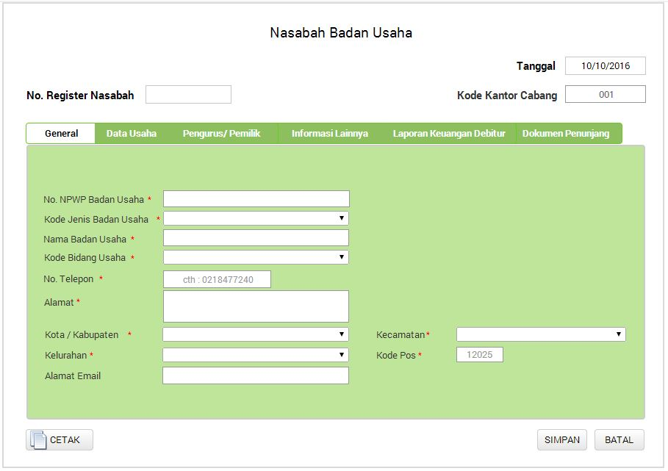
User interface tab menu general ini berfungsi untuk menambahkan data informasi umum dari nasabah badan usaha.
Gambar1. 17 User Interface Registrasi Nasabah Badan Usaha – Tab Menu General

Berikut Basic Course untuk memasukkan data nasabah badan usaha pada tab menu general :
- User memilih menu nasabah > nasabah badan usaha > pilih tambah nasabah pada area halaman utama nasabah badan usaha. Sistem akan menampilkan halaman form registrasi data nasabah badan usaha dimana dimana tanggal sudah ter-set secara otomatis
- Pilih Tab menu “general” maka sistem akan menampilkan form informasi data calon nasabah yang harus diisi
- User wajib menginputkan data sesuai field yang tersedia (*) selain alamat email yang bersifat opsional
- Field kode bentuk badan usaha berisi banyak pilihan. Contoh beberapa pilihan bentuk badan usaha seperti CV, PT, FIRMA, Koperasi , Usaha dagang dan lain-lainnya
- Field kode bidang usaha berisi banyak pilihan. Contoh beberapa pilihan kode bidang usaha seperti sektor perikanan, sektor perkebunan, sektor jasa.
- Ketika user memilih salah satu kota/kabupaten, maka untuk daftar kecamatan dan kelurahan akan secara otomatis menampilkan list kecamatan dan kelurahan yang ada pada kota tersebut. Setelah memilih kecamatan maka secara otomatis field kode pos akan terisi
- User memilih tombol [SIMPAN] maka sistem akan men-submit/ menyimpan data informasi tab general dan dapat melanjutkan pengisian data informasi pada tab selanjutnya yaitu tab data usaha. Jika tidak memilih tombol simpan maka user tidak bisa melanjutkan pengisian ke tab selanjutnya.
- User memilih tombol [BATAL] maka sistem tidak akan men-submit / menyimpan data calon nasabah badan usaha baru dan akan menampilkan halaman sebelumnya
- User memilih tombol [CETAK] maka sistem akan mencetak seluruh data informasi calon nasabah badan usaha baru yang telah di isikan sebelumnya seperti pada lampiran 2.
- Jika user ingin mengubah data nasabah yang telah disimpan [EDIT] , maka user dapat mengubahnya pada halaman depan menu nasabah badan usaha setelah mengisi seluruh tab informasi data nasabah yang ada. Berikut contoh tombol edit yang berada di halaman depan menu nasabah badan usaha
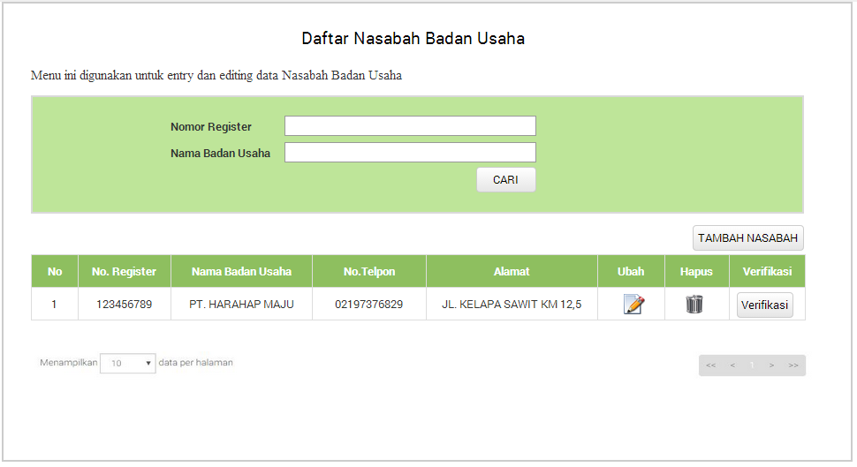

Gambar1. 18 Halaman Menu Nasabah Badan Usaha

- Tombol verifikasi pada daftar nasabah badan usaha berfungsi untuk mengecek / memverifikasi kebenaran/keaslian data nasabah. Authoritas yang dapat melakukan verifikasi adalah kepala operasional.

      - Tab Menu Data Usaha

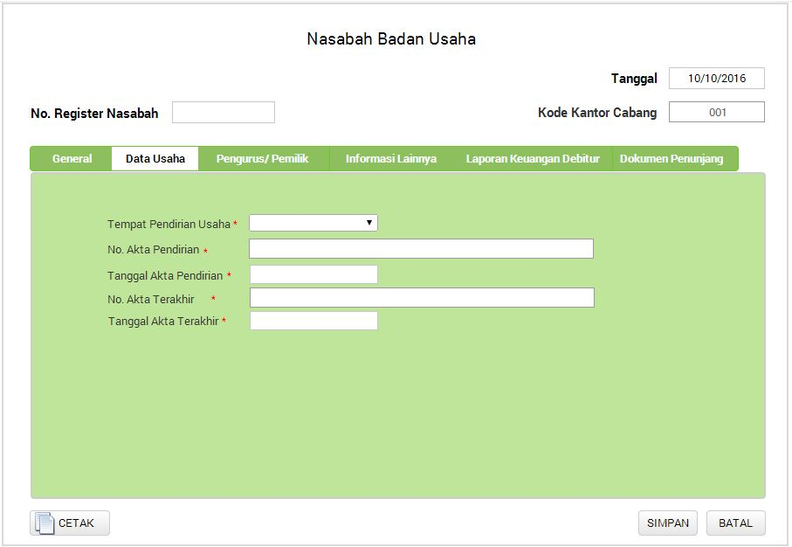
User interface tab menu data usaha ini berfungsi untuk menambahkan data informasi yang lebih detail dari nasabah badan usaha.

Gambar 1. 19 User Interface Registrasi Nasabah Badan Usaha – Tab Menu Data Usaha
Berikut merupakan Basic Course untuk memasukkan data nasabah badan usaha pada tab menu data usaha :
- User memilih tab menu “data usaha” maka sistem akan menampilkan form informasi data nasabah yang harus di isi.
- Semua field pada tab data usaha wajib diisi
- User memilih tombol [SIMPAN] maka sistem akan men-submit/ menyimpan data informasi tab data usaha dan dapat melanjutkan pengisian data informasi pada tab selanjutnya yaitu tab pengurus / pemilik. Jika tidak memilih tombol simpan maka user tidak bisa melanjutkan pengisian ke tab selanjutnya.
- User memilih tombol [BATAL] maka sistem tidak akan men-submit / menyimpan data calon nasabah baru dan akan menampilkan halaman sebelumnya.
- User memilih tombol [CETAK] maka sistem akan mencetak seluruh data informasi calon nasabah baru yang telah di isikan sebelumnya di isikan sebelumnya seperti pada lampiran 2.
- Jika user ingin mengubah data nasabah yang telah disimpan [EDIT] , maka user dapat mengubahnya pada halaman depan menu nasabah badan usaha setelah mengisi seluruh tab informasi data nasabah yang ada (Gambar 1.18 ).

      - Tab Menu Pengurus / Pemilik

User interface tab pengurus /pemilik ini berfungsi untuk menambahkan data mengenai pengurus atau pemilik dari badan usaha. Pengisian untuk jumlah pengurus /pemilik disini dapat diinputkan lebih dari satu orang.
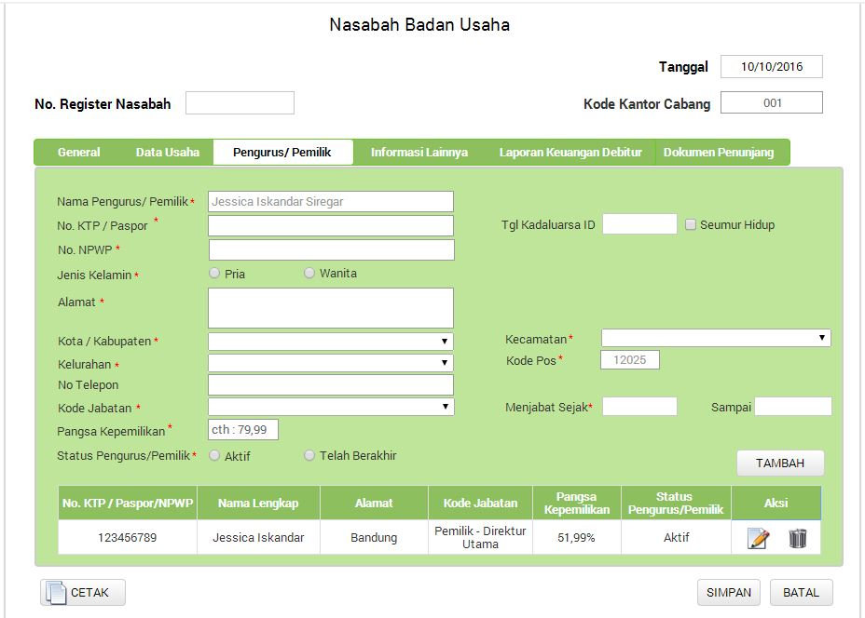

Gambar 1. 20 User Interface Registrasi Nasabah Badan Usaha – Tab Pengurus/Pemilik

Berikut merupakan Basic Course untuk memasukkan data nasabah pada tab menu pengurus /pemilik :
- User memilih tab menu “pengurus/pemilik” maka sistem akan menampilkan form informasi data pengurus/pemilik yang harus diisi.
- User menginputkan informasi pengurus/pemilik sesuai dengan field yang tersedia.
- Untuk field no.NPWP yang diinputkan adalah no.NPWP dari pengurus/pemilik yang bersangkutan.
- Field kode jabatan berisi banyak pilihan . Contoh beberapa pilihan kode jabatan seperti Pemilik – Direktur, pemilik – komisaris, pemilik – ketua umum, pemilik- bukan pengurus dan lainnya. User juga harus mengisi field menjabat sejak – sampai guna memperbarui status pengurus masih aktif atau tidak melalui sistem yang ada.
- Untuk field pangsa kepemilikan yang digunakan adalah dalam bentuk persentase bukan lembar. Contoh: Pangsa kepemilikan adalah 79%.
- User memilih tombol [TAMBAH] maka sistem akan men-submit/ menyimpan data pengurus/pemilik dan menampilkannya pada tabel seperti berikut

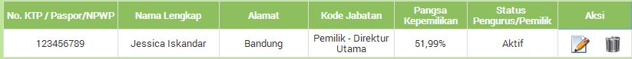
Gambar 1. 21 Tabel Pengurus/Pemilik

- Apabila user ingin mengubah data pengurus/pemilik, user dapat memilih tombol gambar [EDIT], maka sistem akan menampilkan kembali data-data pengurus/pemilik untuk diubah
- User memilih tombol gambar [HAPUS] maka akan muncul kotak dialog berisi konfirmasi hapus seperti gambar dibawah ini

YA
TIDAK
Gambar 1. 22 Kotak Dialog Konfirmasi

- Jika user memilih tombol [YA] maka sistem akan menghapus data pengurus/pemilik yang berada di dalam tabel tab menu pengurus/pemilik dan sebaliknya jika memilih tombol [TIDAK]
- User memilih tombol [SIMPAN] (gambar 1.20) maka sistem akan men-submit/ menyimpan data informasi tab pengurus / pemilik dan dapat melanjutkan pengisian data informasi pada tab selanjutnya yaitu tab informasi lainnya. Jika tidak memilih tombol simpan maka user tidak bisa melanjutkan pengisian ke tab selanjutnya.
- User memilih tombol [BATAL] (gambar 1.20) maka sistem tidak akan men-submit / menyimpan data nasabah badan usaha dan akan menampilkan halaman sebelumnya.
- User memilih tombol [CETAK] (gambar 1.20) maka sistem akan mencetak seluruh data informasi badan usaha yang telah diisikan sebelumnya seperti pada lampiran 2.

      - Tab Menu Informasi Lainnya
User interface tab informasi lainnya ini berfungsi untuk menambahkan data opsional untuk kebutuhan lain dari nasabah badan usaha.
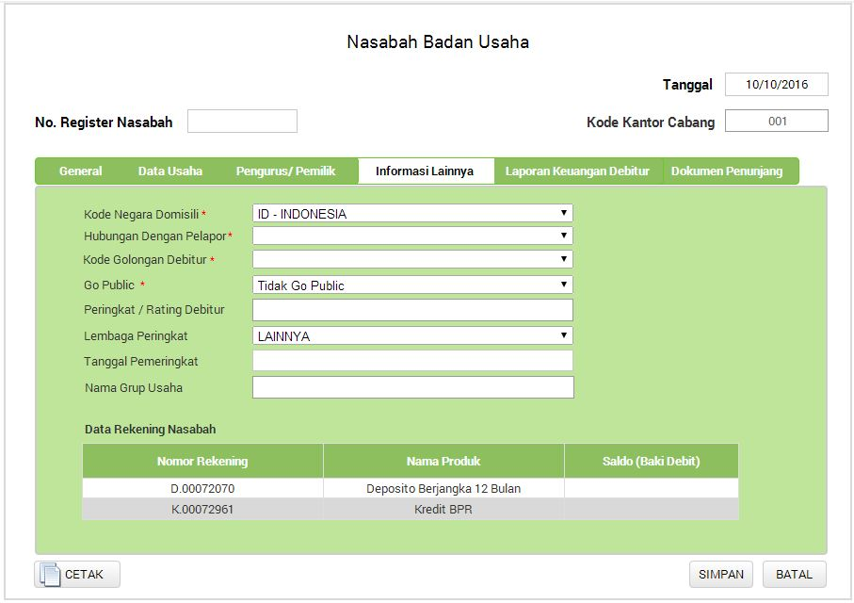
Gambar 1. 23 User Interface Registrasi Nasabah Badan Usaha – Tab Menu Informasi Lainnya
Berikut merupakan Basic Course untuk memasukkan data nasabah badan usaha pada tab menu informasi lainnya :
- User memilih tab menu “informasi lainnya” maka sistem akan menampilkan form informasi tambahan untuk kebutuhan lain dari data nasabah.
- User menginputkan data sesuai dengan field yang tersedia. User wajib mengisi field hubungan dengan pelapor, kode golongan debitur, dan go public.
- Untuk field kode negara domisili akan ter-set otomatis menjadi negara Indonesia.
- Field dropdown go public berisi dua pilihan yaitu Go Public dan Tidak Go Public. Pada field go public ini di-set default menjadi tidak go public.
- Untuk field peringkat/rating debitur, lembaga peringkat,tanggal pemeringkat dan nama grup usaha bersifat opsional.
- Field lembaga pemeringkat berisi tujuh pilihan yaitu MOODY’S, STANDARD AND POOR’S, FITCH RATING, PEFINDO, ICRA INDONESIA, FITCH INDONESIA dan Lainnya.
- Untuk data rekening nasabah nantinya akan terisi setelah nasabah sudah membuka rekening baru
- User memilih tombol [SIMPAN] maka sistem akan men-submit/ menyimpan data informasi tab informasi lainnya dan dapat melanjutkan pengisian data informasi pada tab selanjutnya yaitu tab laporan keuangan debitur. Jika tidak memilih tombol simpan maka user tidak bisa melanjutkan pengisian ke tab selanjutnya.
- User memilih tombol [BATAL] maka sistem tidak akan men-submit / menyimpan data nasabah baru dan akan menampilkan halaman sebelumnya.
- User memilih tombol [CETAK] maka sistem akan mencetak seluruh data informasi nasabah baru yang telah di isikan sebelumnya di isikan sebelumnya seperti pada lampiran 2.

      - Tab Menu Laporan Keuangan Debitur

User interface tab laporan keuangan debitur ini berfungsi untuk menambahkan laporan keuangan dari nasabah badan usaha.
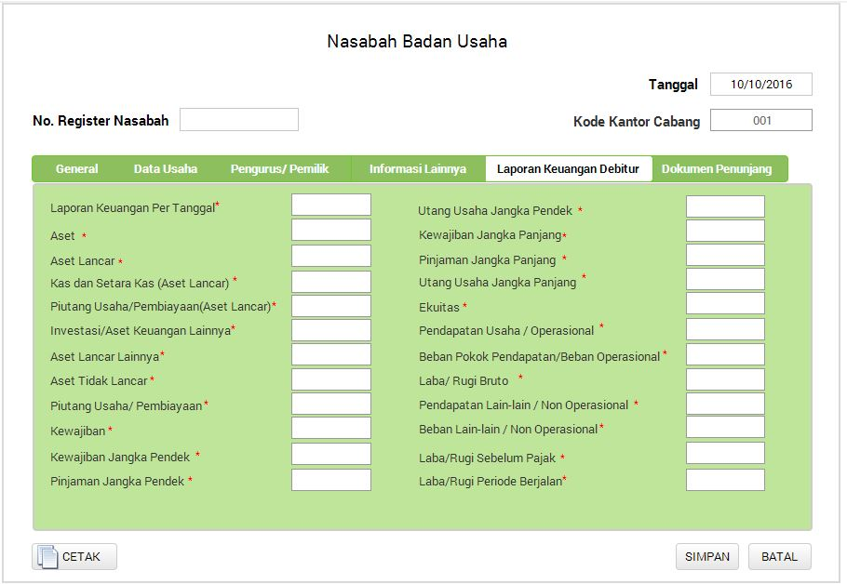
Gambar1. 24 User Interface Registrasi Nasabah Badan Usaha – Tab Menu Laporan Keuangan Debitur

Berikut merupakan Basic Course untuk memasukkan data nasabah badan usaha pada tab menu laporan keuangan debitur :
- User memilih tab menu “laporan keuangan” maka sistem akan menampilkan form laporan keuangan untuk kebutuhan lain dari data nasabah badan usaha.
- User menginputkan data seluruh field yang tersedia. Inputan dari field laporan keuangan adalah nominal rupiah dan jika data laporan tidak tersedia maka dapat dikosong dengan angka 0 ( nol )
- User memilih tombol [SIMPAN] maka sistem akan men-submit/ menyimpan data informasi tab laporan keuangan debitur dan dapat melanjutkan pengisian data informasi pada tab selanjutnya yaitu tab dokumen penunjang. Jika tidak memilih tombol simpan maka user tidak bisa melanjutkan pengisian ke tab selanjutnya.
- User memilih tombol [BATAL] maka sistem tidak akan men-submit / menyimpan data nasabah baru dan akan menampilkan halaman sebelumnya.
- User memilih tombol [CETAK] maka sistem akan mencetak seluruh data informasi nasabah baru yang telah di isikan sebelumnya di isikan sebelumnya seperti pada lampiran 2.

      - Tab Menu Dokumen Penunjang

User interface tab dokumen penunjang ini berfungsi untuk menambahkan dokumen-dokumen untuk kebutuhan lain dari nasabah badan usaha.
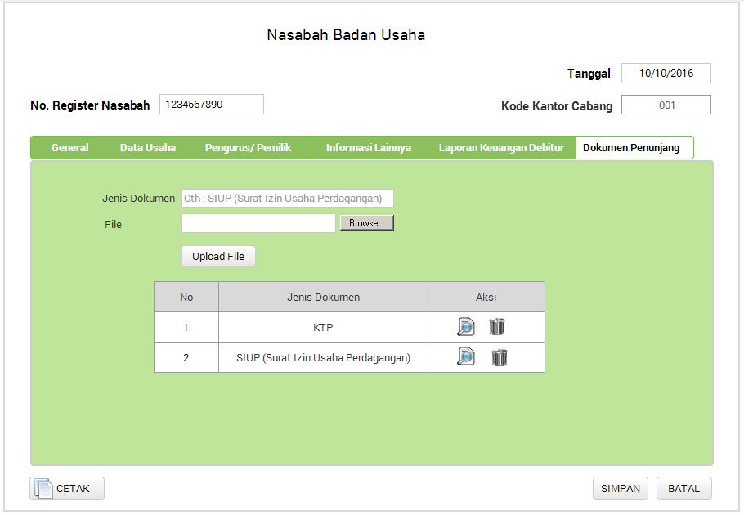
Gambar 1. 25 User Interface Registrasi Nasabah Badan Usaha – Tab Menu Dokumen Penunjang
Berikut merupakan Basic Course untuk memasukkan data nasabah badan usaha pada tab menu dokumen penunjang :
- User memilih tab menu “dokumen penunjang” maka sistem akan menampilkan form dokumen penunjang untuk kebutuhan lain dari data nasabah badan usaha.
- User menginputkan jenis/nama dokumen yang akan di upload. Lalu user memilih tombol browse untuk memilih dokumen dan memilih tombol upload untuk mengunggah /meng-upload dokumen. Dokumen tersebut akan masuk kedalam tabel list yang ada pada tab menu dokumen penunjang.
- User memilih tombol [SIMPAN] maka sistem akan men-submit/ menyimpan data nasabah badan usaha baru yang nantinya digunakan sebagai bagian dari informasi dalam melakukan permohonan pembukaan rekening tabungan, deposito ataupun kredit
- User memilih tombol [BATAL] maka sistem tidak akan men-submit / menyimpan data nasabah baru dan akan menampilkan halaman sebelumnya.
- User memilih tombol [CETAK] maka sistem akan mencetak seluruh data informasi nasabah baru yang telah diisikan sebelumnya di isikan sebelumnya seperti pada lampiran 2.
- Jika user ingin mengubah data nasabah yang telah disimpan [EDIT] , maka user dapat mengubahnya pada halaman depan menu nasabah badan usaha setelah mengisi seluruh tab informasi data nasabah yang ada (Gambar 1.18 ).

Design Definition
      - Form Registrasi Nasabah Badan Usaha – Tab Menu General
No | PK | Data | Tipe Data | Panjang | M/C/O | Karakter | Keterangan
1. | Ya | Nomor Register | varchar | 20 | M | Huruf  Angka | Primary Key. Nomor Register harus unik dan konsisten
Validasi |  |  | - Sesuai dengan format dan tipe data  - Nomor akan digenerate by system dengan nomor yang terurut  - Nomor register akan tergenerate pada saat user memilih tombol simpan data nasabah
2. |  | Kode Kantor Cabang | char | 3 | M | Angka
Validasi |  |  | - Sesuai dengan format dan tipe data  - Secara otomatis sistem akan menampilkan kode kantor cabang ditempat user melakukan penginputan nasabah / Sign Up
3. |  | No. ID Nasabah | char | 15 | M | Angka | Nomor ID yang dipakai adalah nomor NPWP Badan Usaha
4. |  | Kode Jenis Badan Usaha | char | 4 | M | Angka | Bentuk Combo Box
Validasi |  |  | - Sesuai dengan format dan tipe data  - Harus memilih salah satu kode jenis badan usaha
5. |  | Nama Badan Usaha | varchar | 150 | M | Spasi  Huruf  Angka  * () - ' . , | Bentuk Text box (Single Line)
6. |  | Kode Bidang Usaha | char | 6 | M | Angka | Bentuk Combo Box
Validasi |  |  | - Sesuai dengan format dan tipe data  - Harus memilih salah satu kode bidang usaha
7. |  | No Telepon | varchar | 12 | M | Angka | Bentuk Text box (Single Line)
8. |  | Alamat | varchar | 300 | M | Spasi  Huruf  Angka  * () _"/ | Bentuk Text box (Multi Line)
9. |  | Kode Kab/Kota (DATI II) | char | 4 | M | Angka | Bentuk Combo Box
Validasi |  |  | - Sesuai dengan format dan tipe data  - Harus memilih salah satu kode kabupaten/kota
10. |  | Kecamatan | varchar | 50 | M | Spasi  Huruf  Angka – ‘ / | Bentuk Combo Box
Validasi |  |  | - Sesuai dengan format dan tipe data  - Field kecamatan tidak akan tampil jika kode kab/kota(DATI II) belum di isi/dipilih
11. |  | Kelurahan | varchar | 50 | M | Spasi  Huruf –‘/ | Bentuk Combo Box
Validasi |  |  | - Sesuai dengan format dan tipe data  - Field kelurahan tidak akan tampil jika field kecamatan belum di isi/dipilih
12. |  | Kode Pos | char | 5 | M | Angka | Bentuk Text box (Single Line)
Validasi |  |  | - Sesuai dengan format dan tipe data  - Sistem akan menampilkan kode pos secara otomatis ketika kode kab/kota(DATI II) dan kecamatan telah terisi
13. |  | Alamat Email | varchar | 150 | O | Huruf  Angka @._ | Bentuk Text box (Single Line)

      - Form Registrasi Nasabah Badan Usaha – Tab Menu Data Usaha
No | PK | Data | Tipe Data | Panjang | M/C/O | Karakter | Keterangan
1. | Ya | Nomor Register | varchar | 20 | M | Huruf  Angka | Primary Key. Nomor Register harus unik dan konsisten
Validasi |  |  | - Sesuai dengan format dan tipe data  - Nomor akan digenerate by system dengan nomor yang terurut  - Nomor register akan tergenerate pada saat user memilih tombol simpan data nasabah
2. |  | Kode Kantor Cabang | char | 3 | M | Angka
Validasi |  |  | - Sesuai dengan format dan tipe data  - Secara otomatis sistem akan menampilkan kode kantor cabang ditempat user melakukan penginputan nasabah / Sign Up
3. |  | Tempat Pendirian Usaha | varchar | 50 | M | Spasi  Huruf  - '. , | Bentuk Combo Box
4. |  | No. Akte Pendirian | varchar | 30 | M | Angka | Bentuk Text box (Single Line)
5. |  | Tanggal Akte Pendirian | date | 8 | M | Angka | Format DDMMYYYY
6. |  | No. Akte Terakhir | varchar | 30 | M | Angka | Bentuk Text box (Single Line)
7. |  | Tanggal Akte Terakhir | date | 8 | M | Angka | Format DDMMYYYY

      - Form Registrasi Nasabah Badan Usaha – Tab Menu Informasi Lainnya
No | PK | Data | Tipe Data | Panjang | M/C/O | Karakter | Keterangan
1. | Ya | Nomor Register | varchar | 20 | M | Huruf  Angka | Primary Key. Nomor Register harus unik dan konsisten
Validasi |  |  | - Sesuai dengan format dan tipe data  - Nomor akan digenerate by system dengan nomor yang terurut  - Nomor register akan tergenerate pada saat user memilih tombol simpan data nasabah
2. |  | Kode Kantor Cabang | char | 3 | M | Angka
Validasi |  |  | - Sesuai dengan format dan tipe data  - Secara otomatis sistem akan menampilkan kode kantor cabang ditempat user melakukan penginputan nasabah / Sign Up
3. |  | Kode Negara Domisili | char | 2 | M | Huruf | Bentuk Combo Box
Validasi |  |  | - Sesuai dengan format dan tipe data  - Sistem akan men-default negara domisili debitur menjadi ID yaitu Indonesia
4. |  | Hubungan Dengan Pelapor | char | 4 | M | Angka | Bentuk Combo Box
Validasi |  |  | - Sesuai dengan format dan tipe data  - Harus memilih salah satu pilihan hubungan dengan pelapor
5. |  | Kode Golongan Debitur | char | 4 | M | Angka | Bentuk Combo Box
Validasi |  |  | - Sesuai dengan format dan tipe data  - Harus memilih salah satu pilihan kode golongan debitur
6. |  | Go Public | char | 1 | M | Huruf | Bentuk Combo Box
Validasi |  |  | - Sesuai dengan format dan tipe data  - Harus memilih salah satu pilihan go public
7. |  | Peringkat/Rating Debitur | varchar | 6 | O | Huruf  Angka  ( )_ - / | Bentuk Text box (Single Line)
8. |  | Lembaga Pemeringkat | char | 2 | O | Angka &  ( ) _ '. , | Bentuk Combo Box
9. |  | Tanggal Pemeringkat | date | 8 | O | Angka | Format DDMMYYYY
10. |  | Nama Grup Usaha | varchar | 150 | O | Huruf | Bentuk Text box (Single Line)

      - Form Regitrasi Nasabah Badan Usaha – Tab Menu Laporan Keuangan Debitur
No | PK | Data | Tipe Data | Panjang | M/C/O | Karakter | Keterangan
1. |  | No. Registrasi | varchar | 20 | M | Huruf Angka | Nomor Register harus unik dan konsisten
Validasi |  |  | - Sesuai dengan format dan tipe data  - Nomor akan digenerate by system dengan nomor yang terurut  - Nomor register akan tergenerate pada saat user memilih tombol simpan data nasabah
2. |  | Aset | num | 15 | M | Angka | Bentuk Text box (Single Line)
3. |  | Aset Lancar | num | 15 | M | Angka | Bentuk Text box (Single Line)
4. |  | Kas dan Setara Kas (Aset Lancar) | num | 15 | M | Angka | Bentuk Text box (Single Line)
5. |  | Piutang Usaha / Pembiayaan (Aset Lancar) | num | 15 | M | Angka | Bentuk Text box (Single Line)
6. |  | Investasi / Aset Keuangan Lainnya (Aset Lancar) | num | 15 | M | Angka | Bentuk Text box (Single Line)
7. |  | Aset Lancar Lainnya (Aset Lancar) | num | 15 | M | Angka | Bentuk Text box (Single Line)
8. |  | Aset Tidak Lancar ( Aset Tidak Lancar) | num | 15 | M | Angka | Bentuk Text box (Single Line)
9. |  | Piutang Usaha / Pembiayaan (Aset Tidak Lancar) | num | 15 | M | Angka | Bentuk Text box (Single Line)
10. |  | Investasi / Aset Keuangan Lainnya ( Aset Tidak Lancar) | num | 15 | M | Angka | Bentuk Text box (Single Line)
11. |  | Aset Tidak Lancar Lainnya ( Aset Tidak Lancar) | num | 15 | M | Angka | Bentuk Text box (Single Line)
12. |  | Liabilitas | num | 15 | M | Angka | Bentuk Text box (Single Line)
13. |  | Liabilitas Jangka Pendek | num | 15 | M | Angka | Bentuk Text box (Single Line)
14. |  | Pinjaman Jangka Pendek (Liabilitas Jangka Pendek) | num | 15 | M | Angka | Bentuk Text box (Single Line)
15. |  | Utang Usaha (Liabilitas Jangka Pendek) | num | 15 | M | Angka | Bentuk Text box (Single Line)
16. |  | Liabilitas Jangka Pendek Lainnya (Liabilitas Jangka Pendek) | num | 15 | M | Angka | Bentuk Text box (Single Line)
17. |  | Liabilitas Jangka Panjang | num | 15 | M | Angka | Bentuk Text box (Single Line)
18. |  | Pinjaman Jangka Panjang | num | 15 | M | Angka | Bentuk Text box (Single Line)
19. |  | Utang Usaha (Liabilitas Jangka Panjang) | num | 15 | M | Angka | Bentuk Text box (Single Line)
20. |  | Liabilitas Jangka Panjang Lainnya (Liabilitas Jangka Panjang) | num | 15 | M | Angka | Bentuk Text box (Single Line)
21. |  | Ekuitas | num | 15 | M | Angka | Bentuk Text box (Single Line)
22. |  | Pendapatan Usaha / Operasional | num | 15 | M | Angka | Bentuk Text box (Single Line)
23. |  | Beban Pokok Pendapatan / Beban Operasional | num | 15 | M | Angka | Bentuk Text box (Single Line)
24. |  | Laba / Rugi Bruto | num | 15 | M | Angka | Bentuk Text box (Single Line)
25. |  | Pendapatan Lainnya / Non Operasional | num | 15 | M | Angka | Bentuk Text box (Single Line)
26. |  | Beban Lain-lain / Non Operasional | num | 15 | M | Angka | Bentuk Text box (Single Line)
27. |  | Laba/ Rugi Sebelum Pajak | num | 15 | M | Angka | Bentuk Text box (Single Line)
28. |  | Laba/Rugi Periode / Tahun Berjalan | num | 15 | M | Angka | Bentuk Text box (Single Line)
29. |  | Laporan Keuangan Per Tanggal | Date | 8 | M | Angka | Format DDMMYYYY

      - Form Registrasi Nasabah Badan Usaha – Tab Menu Dokumen Penunjang
No | PK | Data | Tipe Data | Panjang | M/C/O | Karakter | Keterangan
1. | Ya | Nomor Register | varchar | 20 | M | Huruf Angka | Primary Key. Nomor Register harus unik dan konsisten
Validasi |  |  | - Sesuai dengan format dan tipe data  - Nomor akan digenerate by system dengan nomor yang terurut  - Nomor register akan tergenerate pada saat user memilih tombol simpan data nasabah
2. |  | Jenis Dokumen | varchar | 50 | M | Huruf | Bentuk Text box (Single Line)

Nasabah – Nama Grup/ Instansi
Menu daftar grup ini berisi nama-nama grup dan memiliki anggota / nasabah didalamnya. Di dalam menu nama grup/instansi ini terdapat empat tombol aksi yang dapat dilakukan oleh user yaitu
- Tambah grup/instansi
- Cari grup/ instansi
- Detail grup/instansi dan,
- Tambah anggota grup

Tujuan
Tujuan menu nama grup/instansi ini adalah untuk mengetahui informasi sebuah grup dan juga dapat menambahkan anggota nasabah di dalam grup/instansi yang bersangkutan.

Aktor
Aktor yang berperan di dalam modul nasabah – nama grup/instansi ini adalah customer service.

User Interface Nama Grup/Instansi
User interface menu nama grup/instansi ini berfungsi untuk menampilkan daftar grup/instansi, menambahkan grup/instansi dan juga dapat menambahkan nasabah didalam grup instansi.
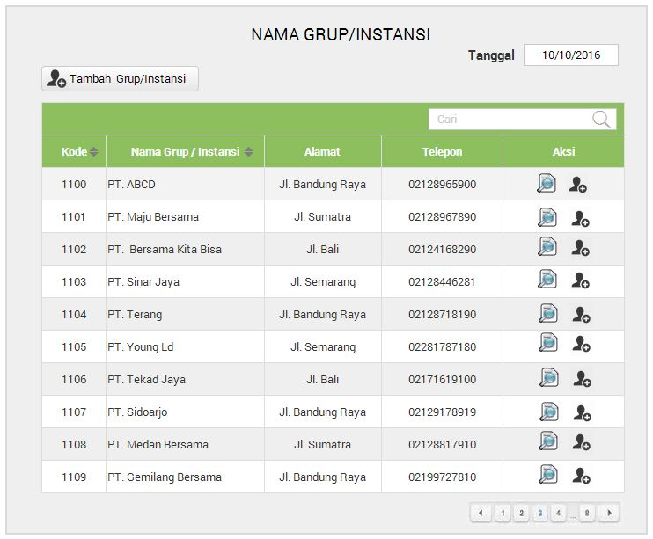

Gambar 1. 26 User Interface Nama Grup/Instansi
Berikut merupakan Basic Course untuk mengetahui informasi yang berkaitan dengan grup/instansi :
- User memilih tombol [TAMBAH GRUP/INSTANSI] yang berada diatas tabel daftar nama grup/instansi maka sistem akan menampilkan form berisi grup/ instansi yang ingin ditambahkan. Berikut contoh tampilan form grup/instansi
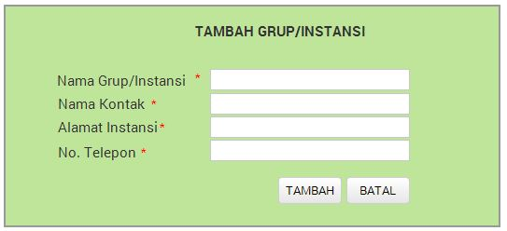
Gambar 1. 27 User Interface Tambah Grup/Instansi

Pada form tambah grup/instansi ini, user menginputkan nama grup/instansi, nama kontak dan lainnya. Pilih tombol [TAMBAH] maka sistem akan men-submit/ menyimpan data grup/instansi baru. User memilih tombol [BATAL] maka sistem tidak akan men-submit / menyimpan data grup/instansi dan akan menampilkan halaman sebelumnya.
- User menginputkan kode/nama grup pada kolom cari. Sistem secara otomatis akan mencari kode/ nama grup yang di inputkan
- User memilih tombol gambar [DETAIL] untuk mengetahui informasi mengenai grup yang dicari maka sistem akan menampilkan halaman seperti berikut. Pa da detail grup/instansi ini terdiri dari dua tab yaitu general dan anggota. Tab general akan menampilkan sekilas profil ataupun identitas dari grup/instansi yang dipilih. Sedangkan tab anggota akan menampilkan nama-nama nasabah yang masuk didalam grup/instansi tersebut.

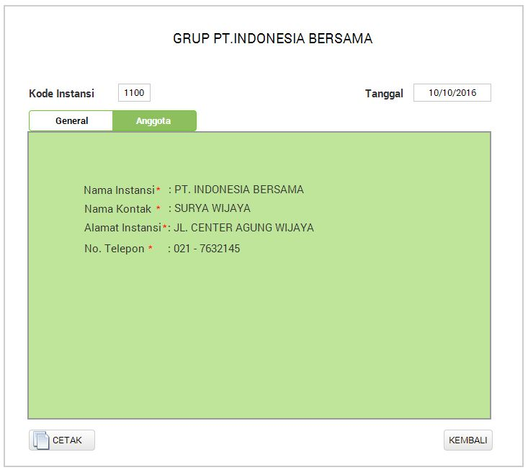
Gambar 1. 28 User Interface Detail Grup- Tab Menu General

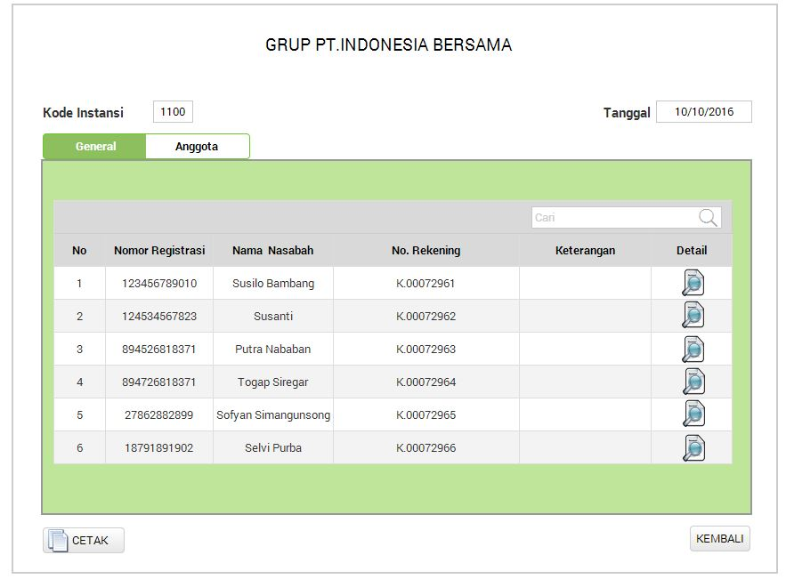

- User memilih tombol [TAMBAH ANGGOTA] (gambar 1.19) untuk menambahkan anggota baru pada grup/instansi tertentu. Sistem akan menampilkan daftar nasabah yang bekerja pada instansi tersebut. User memilih nasabah mana yang ingin ditambahkan kedalam grup/instansi. Berikut contoh tampilan daftar nasabah dari sebuah instansi
Gambar 1. 29 User Interface Detail Grup- Tab Menu Anggota
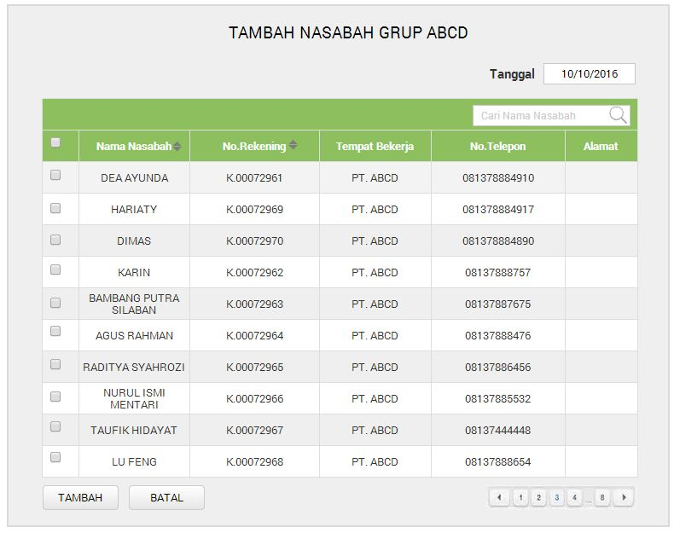
Gambar 1. 30 User Interface Tambah Anggota

Pada halaman tambah anggota ini, user dapat menambahkan beberapa nasabah sekaligus dengan men-checklist field yang tersedia. Pilih tombol [TAMBAH] maka sistem akan men-submit/ menyimpan data nasabah/ anggota baru. User memilih tombol [BATAL] maka sistem tidak akan men-submit / menyimpan data nasabah dan akan menampilkan halaman sebelumnya.
- User memilih tombol [CETAK] (gambar 1.28) maka sistem akan mencetak seluruh data informasi grup yang telah di isikan sebelumnya seperti pada lampiran 3.

Design Definition

      - Menu Nama Grup/Instansi
No | PK | Data | Tipe Data | Panjang | M/C/O | Karakter | Keterangan
1. |  | Kode | varchar | 20 | M | Huruf Angka | Kode harus unik dan konsisten
2. |  | Nama Grup /Instansi | varchar | 150 | M | Spasi  Huruf  Angka * () –‘,. | Bentuk Text box (Single Line)
3. |  | Alamat | varchar | 50 | M | Spasi  Huruf  Angka & -‘, | Bentuk Text box (Multi Line)
4. |  | No.Telpon | num | 12 | M | Angka | Bentuk Text box (Single Line)

      - Form Tambah Grup/Instansi
No | PK | Data | Tipe Data | Panjang | M/C/O | Karakter | Keterangan
1. |  | Nama Grup/Instansi | varchar | 150 | M | Spasi  Huruf  Angka * () –‘,. | Bentuk Text box (Single Line)
2. |  | Nama Kontak | varchar | 50 | M | Spasi  Huruf  Angka | Bentuk Text box (Single Line)
3. |  | Alamat Instansi | varchar | 50 | M | Spasi  Huruf  Angka & -‘, | Bentuk Text box (Multi Line)
4. |  | No. Telpon | varchar | 12 | M | Angka | Bentuk Text box (Single Line)

      - Detail Grup – Tab Menu General
No | PK | Data | Tipe Data | Panjang | M/C/O | Karakter | Keterangan
1. | Ya | Kode Instansi | varchar | 20 | M | Huruf Angka | Primary Key. Nomor Kode Instansi harus unik dan konsisten
2. |  | Nama Instansi | varchar | 150 | M | Spasi  Huruf  Angka * () –‘,. | Bentuk Text box (Single Line)
3. |  | Nama Kontak | varchar | 50 | M | Spasi  Huruf  Angka | Bentuk Text box (Single Line)
4. |  | Alamat Instansi | varchar | 50 | M | Spasi  Huruf  Angka & -‘, | Bentuk Text box (Multi Line)
5. |  | No. Telepon | varchar | 12 | M | Angka | Bentuk Text box (Single Line)

      - Detail Grup – Tab Menu Anggota
No | PK | Data | Tipe Data | Panjang | M/C/O | Karakter | Keterangan
1. |  | Nomor Registrasi | varchar | 20 | M | Huruf Angka | Nomor register harus unik dan konsisten
2. |  | Nama Nasabah | varchar | 50 | M | Spasi  Huruf  Angka | Bentuk Text box (Single Line)
3. | PK | No. Rekening | char | 12 | M | Angka | Nomor register harus unik dan konsisten
4. |  | Keterangan | varchar | 300 | O | Spasi  Huruf  Angka,. | - Bentuk Text box (Multi Line)  - Keterangan tambahan untuk anggota grup

      - Tambah Anggota Grup/Instansi
No | PK | Data | Tipe Data | Panjang | M/C/O | Karakter | Keterangan
1. |  | Nomor Registrasi | varchar | 20 | M | Huruf Angka | Nomor register harus unik dan konsisten
2. |  | Nama Nasabah | varchar | 50 | M | Spasi  Huruf  Angka | Bentuk Text box (Single Line)
Validasi |  |  | - Sesuai dengan format dan tipe data  - Nama nasabah tidak dapat diubah/default ketika sistem menampilkan informasi nasabah yang dicari
3. | Ya | No. Rekening | char | 12 | M | Angka | Nomor rekening harus unik dan konsisten
4. |  | Tempat Bekerja | varchar | 50 | M | Spasi  Huruf  Angka,. | Bentuk Text box (Multi Line)
Validasi |  |  | - Sesuai dengan format dan tipe data  - Tempat bekerja tidak dapat diubah/default ketika sistem menampilkan informasi nasabah
5. |  | No. Telepon | varchar | 12 | M | Angka | Bentuk Text box (Single Line)
Validasi |  |  | - Sesuai dengan format dan tipe data  - No.Telpon nasabah tidak dapat diubah/default ketika sistem menampilkan informasi nasabah

Nasabah – Blacklist Nasabah
Menu blacklist nasabah adalah menu untuk nasabah yang bermasalah. Sistem akan mem-blacklist nasabah secara otomatis sesuai dengan kondisi-kondisi tertentu yang sudah ditetapkan. Selain itu, Seorang admin juga dapat memasukkan data nasabah bermasalah ini kedalam menu ini atas sepengetahuan pihak direksi BPR. Di dalam menu blacklist nasabah ini juga terdapat empat aksi yang dapat dilakukan oleh user yaitu cari nasabah, detail nasabah, cetak daftar nasabah dan tambah nasabah yang bermasalah.

Tujuan
Tujuan menu blacklist nasabah ini adalah untuk menambahkan dan mengetahui informasi nasabah yang bermasalah.

Aktor
Aktor yang berperan di dalam modul nasabah – blacklist nasabah ini adalah customer service / admin dan direksi BPR.

User Interface Daftar Blacklist Nasabah
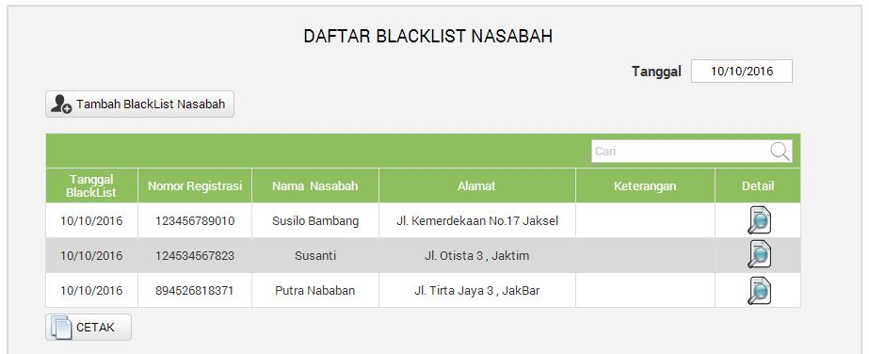
Gambar 1. 31 User Interface Daftar Blacklist Nasabah

Berikut merupakan Basic Course untuk mengetahui informasi yang berkaitan dengan daftar blacklist nasabah :
- User menginputkan nomor registrasi/nama nasabah pada kolom cari. Sistem secara otomatis akan mencari nomor registrasi/nama nasabah yang di inputkan. Pilih tombol gambar [ DETAIL] untuk melihat informasi lengkap mengenai nasabah bermasalah tersebut
- User memilih tombol [CETAK] maka sistem akan mencetak daftar nasabah yang bermasalah seperti pada lampiran 4.
- User memilih tombol [TAMBAH BLACKLIST NASABAH] untuk menambahkan nasabah yang bermasalah. Sistem akan menampilkan daftar nasabah sebagai berikut
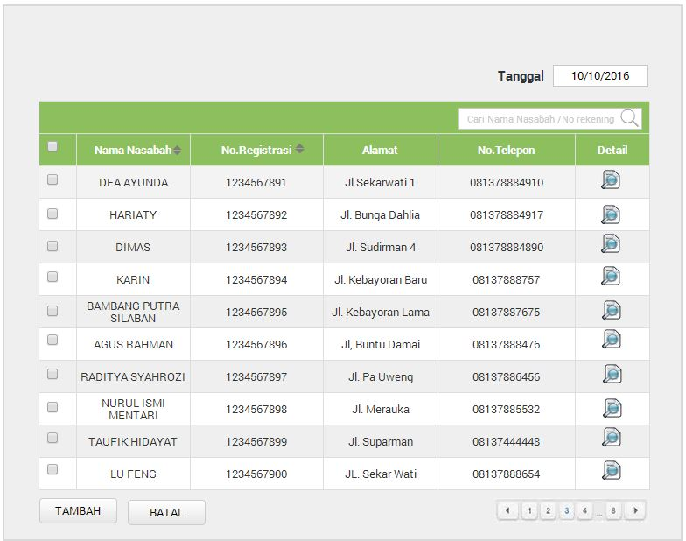
Gambar1. 32 User Interface Tambah Blacklist Nasabah

Pada halaman daftar nasabah ini, user menginputkan nama nasabah ataupun nomor rekening pada kolom cari yang tersedia. Sistem akan mencari dan menampilkan nama nasabah tersebut.
Selain itu user juga dapat menambahkan beberapa nasabah bermasalah sekaligus dengan men-checklist field yang tersedia. Pilih tombol [TAMBAH] maka sistem akan men-submit/ menyimpan data nasabah yang bermasalah yang nantinya akan masuk kedalam database daftar blacklist nasabah. User memilih tombol [BATAL] maka sistem tidak akan men-submit / menyimpan data nasabah dan akan menampilkan halaman sebelumnya.

Design Definition

No | PK | Data | Tipe Data | Panjang | M/C/O | Karakter | Keterangan
1. | Ya | Nomor Registrasi | varchar | 20 | M | Huruf Angka | Nomor register harus unik dan konsisten
2. |  | Tanggal Blacklist | date | 8 | M | Angka | Format DDMMYYYY
2. |  | Nama Nasabah | varchar | 50 | M | Spasi  Huruf | Bentuk Text box (Single Line)
Validasi |  |  | - Sesuai dengan format dan tipe data  - Nama nasabah tidak dapat diubah/default ketika sistem menampilkan informasi nasabah
3. |  | Alamat | varchar | 300 | M | Spasi  Huruf  Angka,. | Bentuk Text box (Multi Line)
Validasi |  |  | - Sesuai dengan format dan tipe data  - Alamat nasabah tidak dapat diubah/default ketika sistem menampilkan informasi nasabah
4. |  | Keterangan | varchar | 300 | O | Spasi  Huruf  Angka @ #  $ % ^ & * (  ) { } [ ]  < > ~ _ - `  ' " . , : ; / ?  ! | - Bentuk Text box (Multi Line)  - Keterangan tambahan untuk blacklist nasabah
5. |  | No.Telepon | varchar | 12 | M | Angka | Bentuk Text box (Single Line)

LAMPIRAN 1
Gambar 1. 33 Cetakan Data Nasabah Perorangan - 1
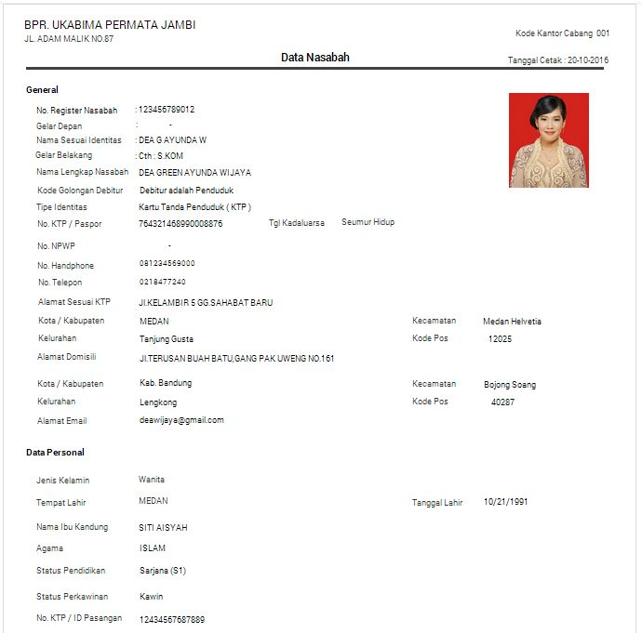
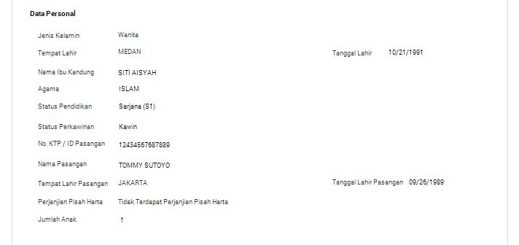

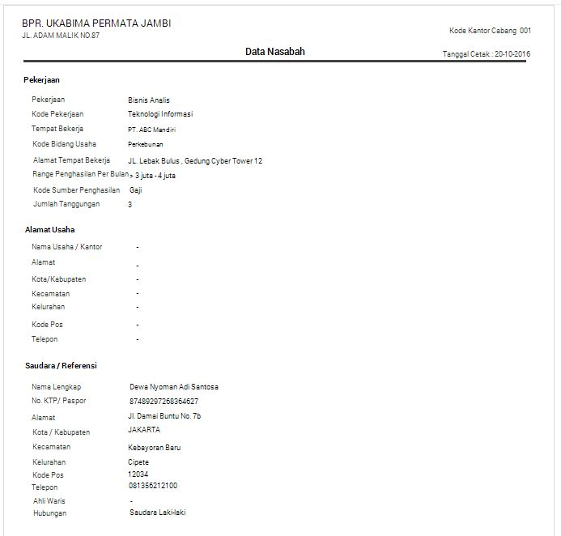
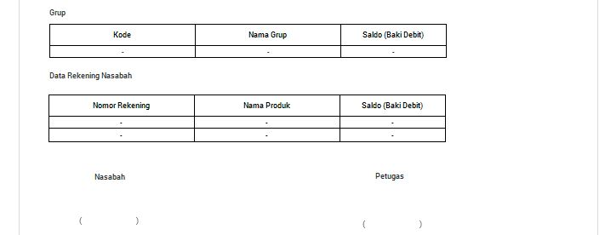
Gambar 1. 34 Cetakan Data Nasabah Perorangan - 2

LAMPIRAN 2
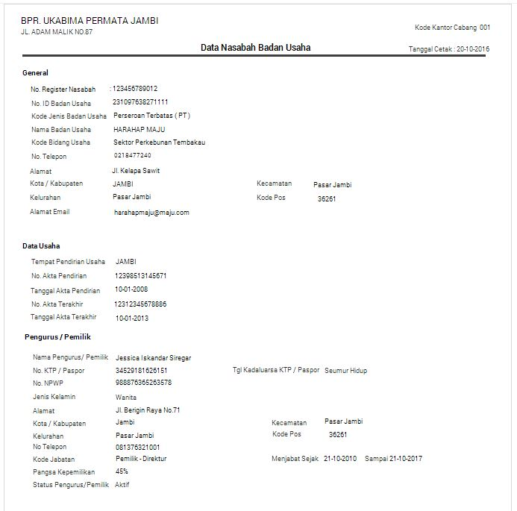
Gambar 1. 35 Cetakan Data Nasabah Badan Usaha - 1

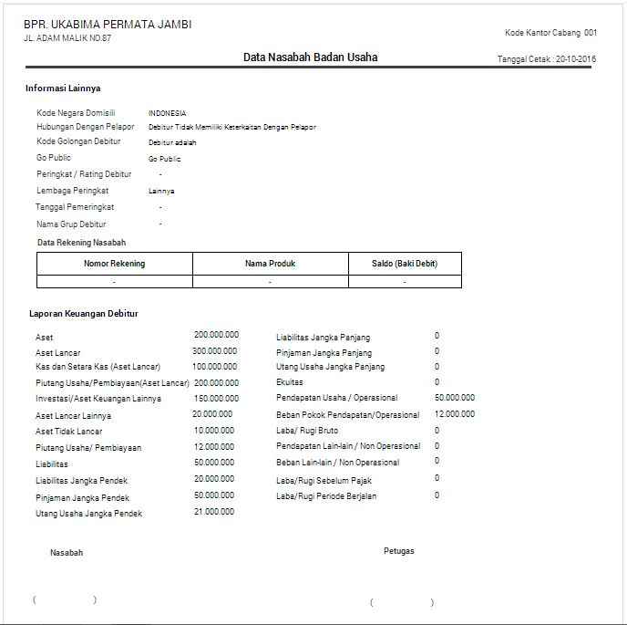
Gambar 1. 36 Cetakan Data Nasabah Badan Usaha - 2

LAMPIRAN 3
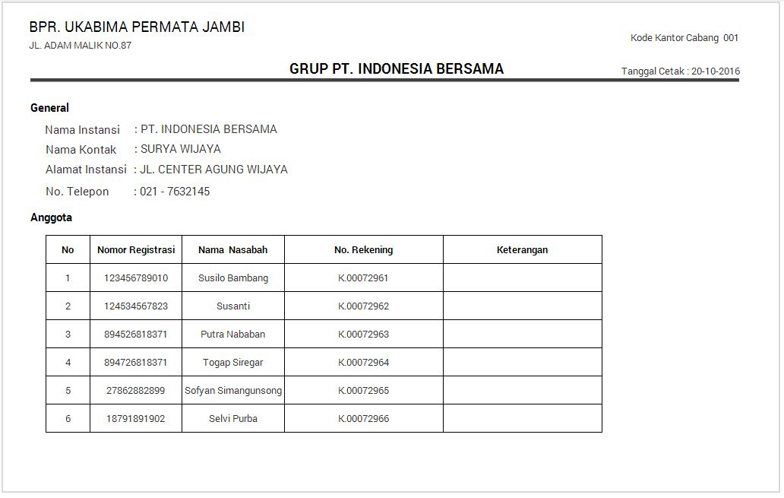
Gambar 1. 37 Cetakan Detail Grup

LAMPIRAN 4
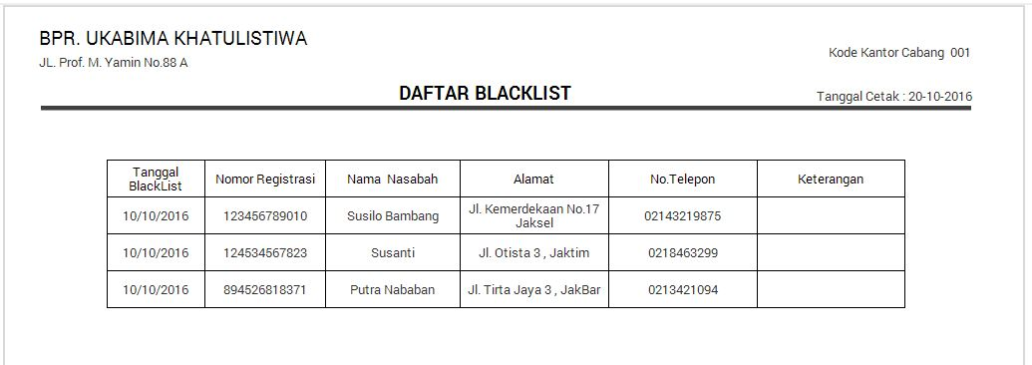
Gambar 1. 38 Cetak Daftar Blacklist

